Curso de Preparación para la Certificación AI-900 Conceptos básicos de IA de Microsoft Azure

Módulo 2. Exploración de las herramientas visuales



Índice
Tema 1. Uso de aprendizaje automático en Azure Machine Learning

  - Introducción y objetivos
  - ¿Qué es el aprendizaje automático?
  - Creación de un área de trabajo de Azure Machine Learning
  - Creación de recursos de proceso
  - Exploración de datos
  - Entrenar un modelo de machine learning
  - Implementación de un modelo como servicio
  - Resumen

Tema 2. Creación de un modelo de regresión

  - Introducción y objetivos
  - Identificación de escenarios de aprendizaje automático de regresión
  - ¿Qué es Azure Machine Learning?
  - ¿Qué es el diseñador de Azure Machine Learning?
  - Comprensión de los pasos para la regresión
  - Resumen

Tema 3. Creación de un modelo de clasificación

  - Introducción y objetivos
  - Identificación de escenarios de aprendizaje automático de clasificación
  - ¿Qué es Azure Machine Learning?

  - ¿Qué es el diseñador de Azure Machine Learning?
  - Descripción de los pasos para la clasificación
  - Resumen

Tema 4. Creación de un modelo de agrupación en clústeres

  - Introducción y objetivos
  - Creación de un área de trabajo de Azure Machine Learning
  - Creación de recursos de proceso
  - Exploración de datos
  - Creación y ejecución de una canalización de entrenamiento
  - Evaluación de un modelo de agrupación en clústeres
  - Creación de una canalización de inferencia
  - Implementación de un servicio predictivo
  - Resumen Referencias bibliográficas
Referencias bibliográficas A fondo
AWS Aprendizaje automático Azure Machine Learging
Marco de AI de construcción de sistemas sostenibles Test

Tema 1. Uso de aprendizaje automático en
Azure Machine Learning

Introducción y objetivos

Entrenar un modelo de machine learning es un proceso iterativo que requiere tiempo y recursos de proceso. El ML automatizado puede ayudar a que sea más sencillo.

Objetivos de aprendizaje

Machine learning es la base de la mayoría de las soluciones de inteligencia artificial, y la creación de una solución inteligente a veces empieza con el uso del aprendizaje automático para entrenar un modelo predictivo con datos históricos que se hayan recopilado.
Azure Machine Learning es un servicio en la nube que se puede usar para entrenar y administrar modelos de Machine Learning.
En este módulo aprenderás a:

▸ Identificar diferentes tipos de modelos de Machine Learning.

▸ Usar la capacidad de aprendizaje automático automatizado de Azure Machine Learning para entrenar un modelo predictivo e implementarlo.

Para completar este módulo necesitarás una suscripción de Microsoft Azure. Si aún no tiene una, puede solicitar una prueba gratuita en https://azure.microsoft.com.

Tema 1. Uso de aprendizaje automático en
Azure Machine Learning

¿Qué es el aprendizaje automático?

El aprendizaje automático es una técnica que utiliza matemáticas y estadísticas para crear un modelo que puede predecir valores desconocidos.


Figura 1. Aprendizaje automático Fuente: Microsoft – MCT Learning event.

Por ejemplo, supongamos que Adventure Works Cycles es un negocio que alquila bicicletas en una ciudad. El negocio podría utilizar datos históricos para entrenar un modelo que prediga la demanda diaria de alquileres con el fin de asegurarse de que haya suficientes bicicletas y personal disponibles.
Para ello, Adventure Works podría crear un modelo de machine learning que tome información sobre un día específico (el día de la semana, las condiciones climáticas previstas, etc.) como entrada, y prediga el número previsto de alquileres como salida.
De forma matemática, puede considerar el aprendizaje automático como una forma de definir una función (por ejemplo, f) que opera con una o más características de algo (que se denominará x) para calcular una etiqueta prevista (y), como esta: f(x) = y
En el ejemplo del alquiler de bicicletas, los detalles sobre un día determinado (día de

Tema 1. Uso de aprendizaje automático en
Azure Machine Learning

la semana, clima, etc.) son las características (x), el número de alquileres para ese día es la etiqueta (y) y la función (f) que calcula el número de alquileres según la información sobre el día está encapsulada en el modelo de machine learning.
La operación específica que realiza la función f en x para calcular y depende de una serie de factores, incluidos el tipo de modelo que se intenta crear y el algoritmo específico usado para entrenarlo.
Además, en la mayoría de casos, los datos usados para entrenar el modelo de machine learning requieren algún preprocesamiento antes de que se pueda realizar el entrenamiento del modelo.

Azure Machine Learning

Entrenar e implementar un modelo de machine learning eficaz implica una gran cantidad de trabajo, siendo buena parte de este intensivo en tiempo y en recursos. Azure Machine Learning es un servicio basado en la nube que permite simplificar algunas de las tareas y reducir el tiempo necesario para preparar los datos, entrenar un modelo e implementar un servicio predictivo.
En el resto de esta unidad, explorarás Azure Machine Learning y, en particular, su capacidad de aprendizaje automático automatizado.

Tema 1. Uso de aprendizaje automático en
Azure Machine Learning

Creación de un área de trabajo de Azure Machine Learning

Los científicos de datos dedican muchos esfuerzos a explorar y preprocesar los datos, así como a probar varios tipos de algoritmos de entrenamiento de modelos para generar modelos precisos, lo que lleva mucho tiempo y a veces no emplea el hardware de proceso, de elevado costo, de forma eficaz.
Azure Machine Learning es una plataforma basada en la nube para la compilación y el uso de soluciones de aprendizaje automático en Azure. Incluye una amplia gama de características y capacidades que ayudan a los científicos de datos a preparar datos, entrenar modelos, publicar servicios predictivos y supervisar su uso.
Y lo más importante, ayuda a los científicos de datos a aumentar su eficiencia al automatizar muchas tareas que requieren bastante tiempo y que están asociadas a los modelos de entrenamiento.
Además, les permite usar recursos de procesos basados en la nube que se escalan de manera eficaz para manejar grandes volúmenes de datos, incurriendo en costos solo cuando realmente se usan.

Creación de un área de trabajo de Azure Machine Learning

Para usar Azure Machine Learning, debes crear un área de trabajo en la suscripción de Azure. Después, puedes usar esta área de trabajo para administrar datos, recursos de proceso, código, modelos y otros artefactos relacionados con las cargas de trabajo de aprendizaje automático.
Este módulo es uno de los muchos que hacen uso de un área de trabajo Azure Machine Learning, incluidos el resto de los módulos de la ruta de aprendizaje Microsoft Azure AI Fundamentals: exploración de las herramientas visuales para el aprendizaje automático.

Tema 1. Uso de aprendizaje automático en
Azure Machine Learning

Si usas su propia suscripción de Azure, te recomendamos que crees el área de trabajo una vez y la reutilices en otros módulos. A la suscripción de Azure se le cargará un importe reducido por el almacenamiento de datos, siempre y cuando el área de trabajo de Azure Machine Learning exista en la suscripción, por lo que se recomienda eliminar el área de trabajo de Azure Machine Learning cuando ya no sea necesaria.
Si todavía no la tienes, sigue estos pasos para crear un área de trabajo:

▸ Inicia sesión en Azure Portal con las credenciales de Microsoft.

▸ Selecciona «＋Crear un recurso», busca machine learning y crea un recurso de Azure Machine Learning con un plan Azure Machine Learning. Usa la configuración siguiente:

- Suscripción: suscripción de Azure.

- Grupo de recursos: crea o selecciona un grupo de recursos.

- Nombre del área de trabajo: escribe un nombre único para el área de trabajo.

- Región: selecciona la región geográfica más cercana.

- Cuenta de almacenamiento: ten en cuenta la nueva cuenta de almacenamiento predeterminada que se creará para el área de trabajo.

- Almacén de claves: ten en cuenta el nuevo almacén de claves predeterminado que se creará para el área de trabajo.

- Application Insights: ten en cuenta el nuevo recurso de Application Insights predeterminado que se creará para el área de trabajo.

- Registro de contenedor: ninguno (se creará uno automáticamente la primera vez que implemente un modelo en un contenedor).

Tema 1. Uso de aprendizaje automático en
Azure Machine Learning
▸ Selecciona «Revisar + crear». Espera a que se cree el área de trabajo (puede tardar unos minutos). Después, ve a ella en el portal.
▸ En la página información general del área de trabajo, inicia «Estudio de Azure Machine Learning» (o abre una nueva pestaña del explorador y ve a https://ml.azure.com), e inicia sesión en Estudio de Azure Machine Learning con la cuenta de Microsoft.
▸ En Estudio de Azure Machine Learning, alterna el icono de las tres líneas de la parte superior izquierda para ver las distintas páginas de la interfaz. Puedes usar estas páginas para administrar los recursos en el área de trabajo. Puedes administrar el área de trabajo mediante Azure Portal, pero para los científicos de datos y los ingenieros de operaciones de Machine Learning, Azure Machine Learning Studio proporciona una interfaz de usuario más centrada a fin de administrar los recursos del área de trabajo.

Tema 1. Uso de aprendizaje automático en
Azure Machine Learning

Creación de recursos de proceso

Después de crear un área de trabajo de Azure Machine Learning, puedes usarla para administrar los distintos recursos que necesitas para crear soluciones de aprendizaje automático.
En esencia, Azure Machine Learning es una plataforma para entrenar y administrar modelos de Machine Learning, para los que se necesita proceso sobre el que ejecutar el proceso de entrenamiento.

Creación de un clúster de proceso

Los destinos de proceso son recursos basados en la nube en los que se pueden ejecutar procesos de entrenamiento de modelos y exploración de datos.
En Estudio de Azure Machine Learning, expande el panel izquierdo seleccionando las tres líneas de la parte superior izquierda de la pantalla. Ve la página Proceso (en Administrar). Aquí es donde se administran los destinos de proceso para las actividades de ciencia de datos. Puedes crear cuatro tipos de recursos de proceso:
▸ Instancias de proceso: estaciones de trabajo de desarrollo que los científicos de datos pueden usar para trabajar con datos y modelos.
▸ Clústeres de proceso: clústeres escalables de máquinas virtuales para el procesamiento a petición de código de experimento.
▸ Clústeres de inferencia: destinos de implementación para servicios predictivos que usan los modelos entrenados.
▸ Proceso asociado: vínculos a recursos de proceso de Azure existentes, como clústeres de Azure Virtual Machines o Azure Databricks.

Las instancias de proceso y los clústeres se basan en imágenes de máquina virtual de Azure estándar. Para este módulo, se recomienda la imagen Standard_DS11_v2 para lograr el equilibrio óptimo entre el costo y el rendimiento.
Si la suscripción tiene una cuota que no incluye esta imagen, elije una imagen alternativa, pero ten en cuenta que una imagen más grande puede incurrir en un costo mayor, y una imagen más pequeña puede no ser suficiente para completar las tareas.
Como alternativa, pide al administrador de Azure que amplíe la cuota.

    - Selecciona la pestaña «Clústeres de proceso» y agrega un clúster de proceso nuevo con la configuración siguiente. Lo usarás para entrenar un modelo de machine learning:
▸ Ubicación: selecciona la misma que el área de trabajo. Si esa ubicación no aparece, elije la más cercana.
▸ Nivel de máquina virtual: dedicado.

▸ Tipo de máquina virtual: CPU.

▸ Tamaño de la máquina virtual.

▸ Elije «Seleccionar» de entre todas las opciones.

▸ Busca y selecciona «Standard_DS11_v2».

▸ Selecciona «Siguiente».

▸ Nombre del proceso: escribe un nombre único.

▸ Número mínimo de nodos: 0.

Tema 1. Uso de aprendizaje automático en
Azure Machine Learning
▸ Número máximo de nodos: 2.

▸ Segundos de inactividad antes de la reducción vertical: 120.

▸ Habilitar acceso SSH: no seleccionado.

▸ Selecciona «Crear».

▸ Sugerencia.

Después de completar todo el módulo, asegúrate de seguir las instrucciones de limpieza al final del módulo para detener los recursos de proceso. Detén los recursos de proceso para asegurarte de que no se cobrará la suscripción.

El clúster de proceso tardará algún tiempo en crearse. Mientras esperas, puedes pasar a la siguiente unidad.

Tema 1. Uso de aprendizaje automático en
Azure Machine Learning

Exploración de datos

Los modelos de machine learning deben entrenarse con los datos existentes. En este caso, usarás un conjunto de datos de información histórica de alquiler de bicicletas para entrenar un modelo que prediga el número de alquileres de bicicletas que se espera un día determinado, en función de las características estacionales y meteorológicas.

Crear un conjunto de datos

En Azure Machine Learning, los datos para el entrenamiento de modelos y otras operaciones se encapsulan normalmente en un objeto denominado conjunto de datos.
    - Ve los datos separados por comas en https://aka.ms/bike-rentals, en el explorador web.

    - En Estudio de Azure Machine Learning, expande el panel izquierdo seleccionando las tres líneas de la parte superior izquierda de la pantalla. Ve la página «Datos» (en Activos). La página «Datos» contiene archivos de datos o tablas específicos con los que tiene previsto trabajar en Azure Machine Learning. También puedes crear conjuntos de datos desde esta página.

    - Crea un conjunto de datos nuevo a partir de archivos web con los valores siguientes:

▸ Información básica:

      - Dirección URL web: https://aka.ms/bike-rentals.

      - Nombre: bike-rentals.

      - Tipo de conjunto de datos: tabular.

      - Descripción: datos de alquiler de bicicletas.

Tema 1. Uso de aprendizaje automático en
Azure Machine Learning

      - Omitir validación de datos: no seleccionar.

▸ Configuración y vista previa:

      - Formato de archivo: delimitado.

      - Delimitador: coma.

      - Codificación: UTF-8.

      - Encabezados de columna: solo el primer archivo tiene encabezados.

      - Omitir filas: ninguno.

      - El conjunto de datos contiene datos de varias líneas: no seleccionar.

▸ Esquema:

      - Incluir todas las columnas que no sean Ruta de acceso.

      - Revisar los tipos detectados automáticamente.

      - Confirmación de detalles: no generar perfil de este conjunto de datos después de su creación.
Después de crear el conjunto de datos, ábrelo y ve la página «Explorar» para obtener una muestra de los datos. Estos datos contienen las características históricas y las etiquetas para los alquileres de bicicletas.
Estos datos se derivan de Capital Bikeshare y se utilizan de acuerdo con el contrato de licencia de los datos publicados.

Tema 1. Uso de aprendizaje automático en
Azure Machine Learning

Entrenar un modelo de machine learning

La Azure Machine Learning incluye una capacidad de aprendizaje automático automatizado que prueba varias técnicas de procesamiento previo y algoritmos de entrenamiento de modelos en paralelo.
Estas capacidades automatizadas usan la potencia del proceso en la nube para encontrar el modelo de machine learning supervisado con el mejor rendimiento para los datos.
La funcionalidad de aprendizaje automático automatizado de Azure Machine Learning admite modelos de Machine Learning supervisados, es decir, modelos para los que los datos de entrenamiento incluyen valores de etiqueta conocidos. Puede usar el aprendizaje automático automatizado a fin de entrenar modelos para:
▸ Clasificación (predicción de categorías o clases).

▸ Regresión (predicción de valores numéricos).

▸ Previsión de series temporales (predicción de valores numéricos en un momento futuro en el tiempo).

Ejecución de un experimento de aprendizaje automático automatizado

En Azure Machine Learning las operaciones que se ejecutan se denominan experimentos. Sigue los pasos para ejecutar un experimento que use el aprendizaje automático automatizado con el fin de entrenar un modelo de regresión que prediga los alquileres de bicicletas.
En Azure Machine Learning Studio ve la página ML automatizado (en Autor). Crea una ejecución de ML automatizado con la configuración siguiente:
▸ Selección del conjunto de datos:

Tema 1. Uso de aprendizaje automático en
Azure Machine Learning

- Conjunto de datos: bike-rentals.

▸ Configuración de la ejecución:

- Nuevo nombre del experimento: mslearn-bike-rental.

- Columna de destino: alquileres (esta es la etiqueta que tiene que predecir el modelo entrenado).

- Seleccionar clúster de proceso: el clúster de proceso que creó anteriormente.

▸ Selección de tarea y configuración:

- Tipo de tarea: regresión (el modelo predice un valor numérico).
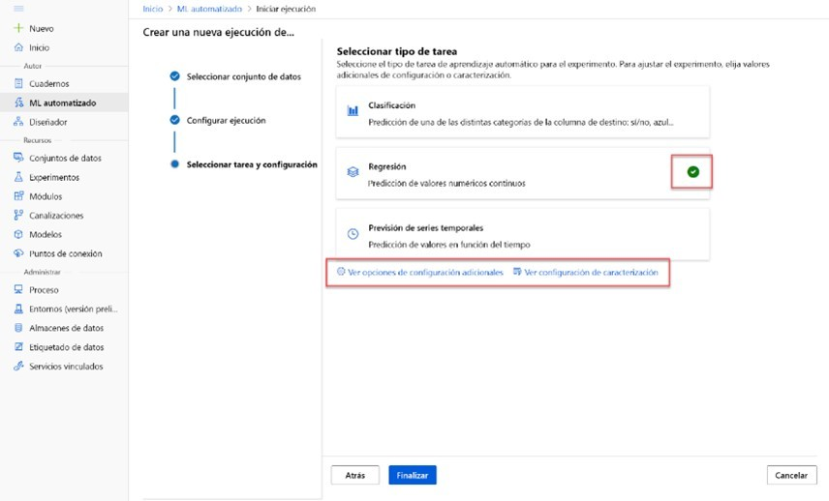

Figura 2. ML Automatizado. Fuente: Microsoft – MCT Learning event.

Tema 1. Uso de aprendizaje automático en
Azure Machine Learning

Observa que en el tipo de tarea están las opciones View additional configuration settings (Ver opciones de configuración adicionales) y View Featurization settings (Ver opciones de caracterización). Ahora configura estas opciones.
▸ Opciones de configuración adicionales:

- Métrica primaria: selecciona «Error de desviación media cuadrática normalizada».

- «Explain best model» (explicar el mejor modelo): seleccionado. Esta opción hace que el aprendizaje automático automatizado calcule la importancia de la característica para el mejor modelo, lo que permite determinar la influencia de cada característica en la etiqueta de predicción.

- «Use all supported models» (usar todos los modelos admitidos): no seleccionado. Restringirá el experimento para probar solo algunos algoritmos específicos.

- «Allowed models» (modelos permitidos): selecciona solo RandomForest y LightGBM. Normalmente, te gustaría probar tantos como sea posible, pero cada modelo agregado aumenta el tiempo que se tarda en ejecutar el experimento.

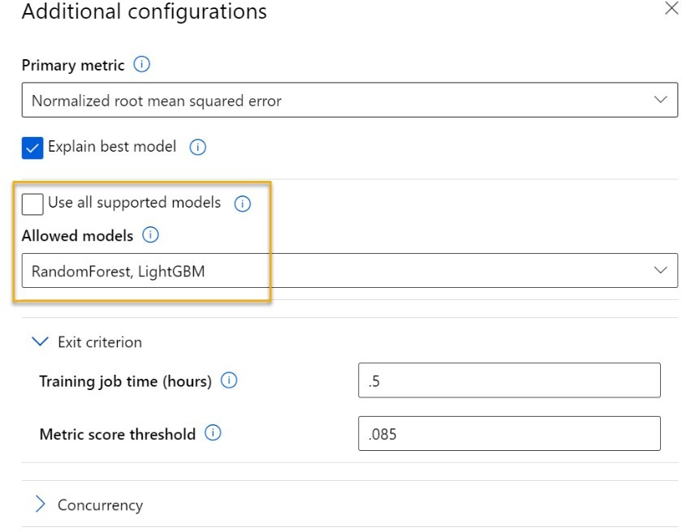

Figura 3. Algotimo Random Forest. Fuente: Microsoft – MCT Learning event.

▸ Criterio de salida:

- «Training job time (hours)» (tiempo del trabajo de entrenamiento [horas]): 0,5: esto hace que el experimento finalice después de un máximo de treinta minutos.

- «Metric score threshold» (umbral de puntuación de métrica): 0,085: esto hace que el experimento finalice si un modelo logra una puntuación de métrica de raíz del error cuadrático medio normalizado de 0,085 o menos.

- Simultaneidad: no cambiar.

▸ Configuración de caracterización:

- «Enable featurization» (habilitar caracterización): seleccionada: procesa previamente de forma automática las características antes del entrenamiento.
Haz clic en «Siguiente» para ir al siguiente panel de selección.

Tema 1. Uso de aprendizaje automático en
Azure Machine Learning
▸ [Opcional] Selección del tipo de prueba y validación:

- Tipo de validación: automático.

- Conjunto de datos de prueba (versión preliminar): no se requiere ningún conjunto de datos de prueba.

Cuando termines de enviar los detalles de la ejecución de ML automatizado, se iniciará automáticamente. Espera a que el estado de ejecución cambie de
«Preparando» a «En ejecución».

Cuando el estado de ejecución cambia a «En ejecución», ve la pestaña «Modelos» y observa que se prueba cada combinación posible de algoritmos de entrenamiento y pasos de preprocesamiento y se evalúa el rendimiento del modelo resultante.
La página se actualiza frecuentemente de forma automática, pero también puedes seleccionar ↻ Actualizar. Los modelos pueden tardar unos diez minutos en aparecer, ya que los nodos de clúster se deben inicializar antes de que pueda comenzar el entrenamiento.

Espera a que finalice el experimento. Este proceso puede tardar un poco. Ahora podría ser un buen momento para hacer una pausa.

Revisión del mejor modelo

Una vez finalizado el experimento, puedes revisar el modelo de mejor rendimiento. En este caso, has usado criterios de salida para detener el experimento. Por lo tanto, el «mejor» modelo que generó el experimento podría no ser el mejor modelo posible, sino solo el mejor que se encuentra en el tiempo permitido para este ejercicio.
En la pestaña Introducción de la ejecución del aprendizaje automático automatizado, tenga en cuenta el resumen del mejor modelo.

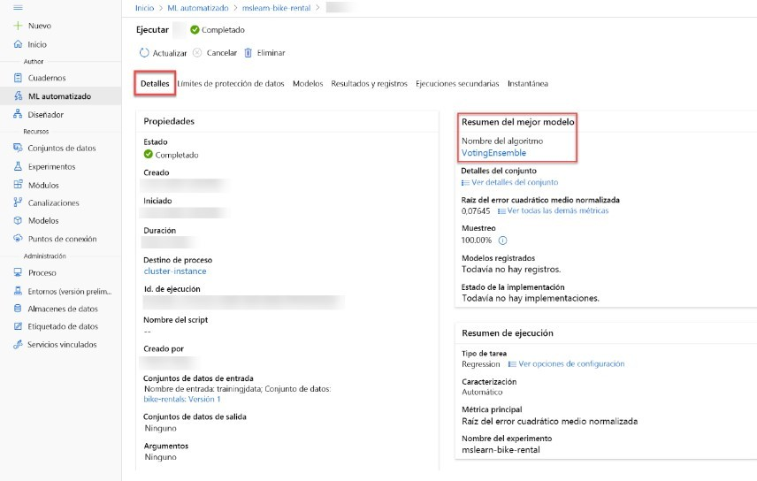

Figura 4. Detalles de ML Automatizado. Fuente: Microsoft – MCT Learning event.

El mejor modelo se identifica en función de la métrica de evaluación que se haya especificado raíz del error cuadrático medio normalizado. Para calcular la métrica de evaluación se usa una técnica denominada «validación cruzada». Una vez entrenado el modelo con una parte de los datos, la parte restante se usa para probar de forma iterativa o validar de forma cruzada el modelo entrenado. La métrica se calcula comparando el valor previsto de la prueba con el valor conocido real o la etiqueta. La diferencia entre el valor previsto y el real conocido como valores residuales, indica la cantidad de error en el modelo. La métrica de rendimiento concreta que usó, la raíz del error cuadrático medio normalizado, se calcula igualando los errores en todos los casos de prueba, buscando la media de estos cuadrados y, después, tomando la raíz cuadrada. Lo que significa todo esto es que cuanto menor sea este valor, más precisa serán las predicciones del modelo.
Junto al valor del Error de desviación media cuadrática normalizada, seleccione «Ver todas las demás métricas» a fin de ver los valores de otras métricas posibles de evaluación para un modelo de regresión.

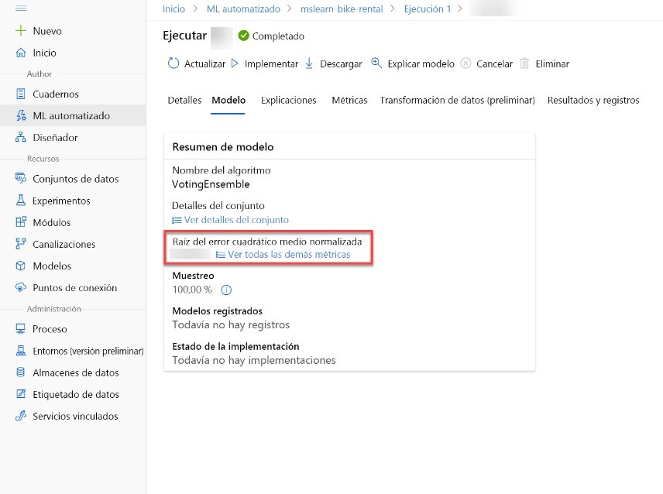

Figura 5. Ejecución ML automatizado. Fuente: Microsoft – MCT Learning event.

    - Selecciona la pestaña «Métricas» y selecciona los gráficos valores residuales y
«predicted_true» si aún no están seleccionados.
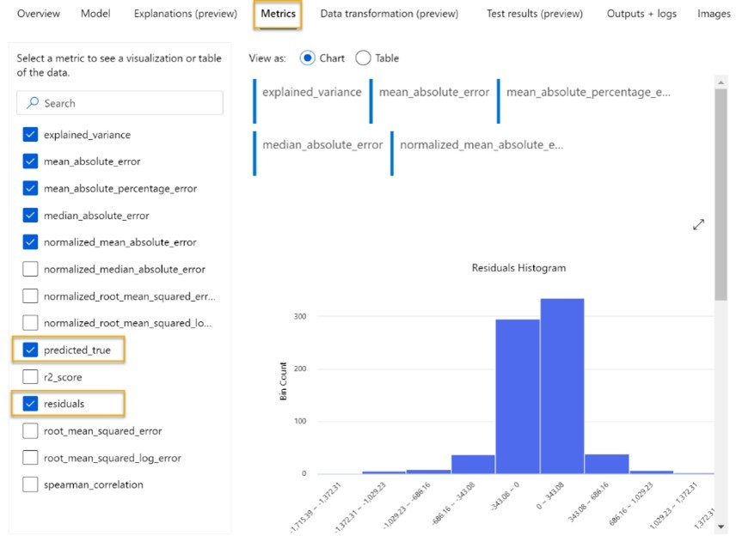

Tema 1. Uso de aprendizaje automático en
Azure Machine Learning

Figura 6. Métricas. Fuente: Microsoft – MCT Learning event.

Revisa los gráficos en los que se muestran el rendimiento del modelo. En el primer gráfico se muestran los valores residuales, las diferencias entre los valores previstos y reales, como un histograma; el segundo gráfico compara los valores previstos con los valores verdaderos.
En el histograma de valores residuales se muestra la frecuencia de los intervalos de los valores residuales. Los valores residuales representan la varianza entre los valores previstos y los reales que el modelo no puede explicar, es decir, los errores.

Tema 1. Uso de aprendizaje automático en
Azure Machine Learning

Deberías esperar ver los valores residuales que se producen con más frecuencia agrupados en torno a cero. Quieres errores pequeños y menos errores en los extremos de la escala.
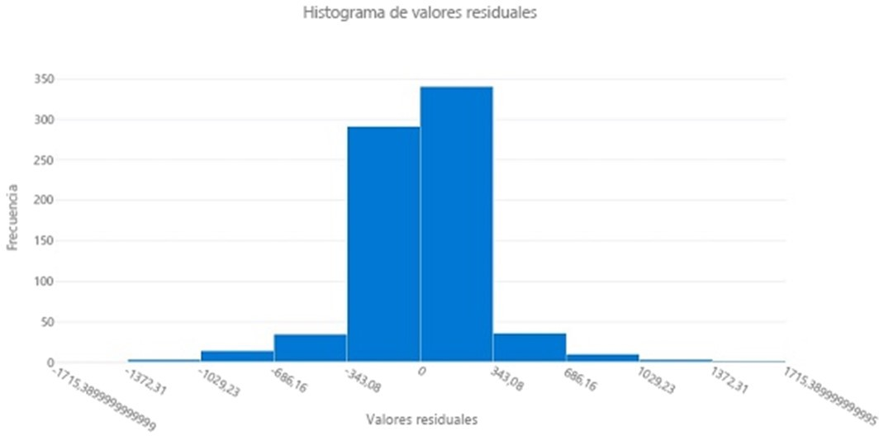

Figura 7. Histrograma. Fuente: Microsoft – MCT Learning event.

El gráfico valores previstos frente a los reales debe mostrar una tendencia diagonal en la que el valor previsto se correlacione estrechamente con el valor verdadero. La línea de puntos muestra cómo debe realizarse un modelo perfecto.
Cuanto más se acerque la línea del valor previsto promedio del modelo a la línea de puntos, mejor será su rendimiento. Un histograma debajo del gráfico de líneas muestra la distribución de los valores verdaderos.
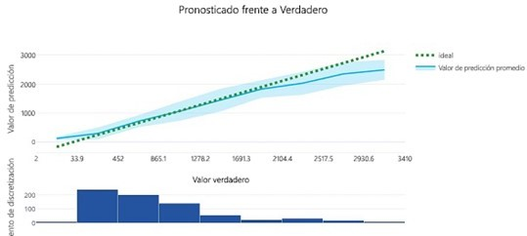

Tema 1. Uso de aprendizaje automático en
Azure Machine Learning

Figura 8. Pronostico. Fuente: Microsoft – MCT Learning event.

Selecciona la pestaña «Explicaciones». Selecciona un identificador de explicación y, a continuación, selecciona Importancia de características agregadas. En este gráfico se muestra el grado en que cada característica del conjunto de datos influye en la predicción de la etiqueta, como esto:
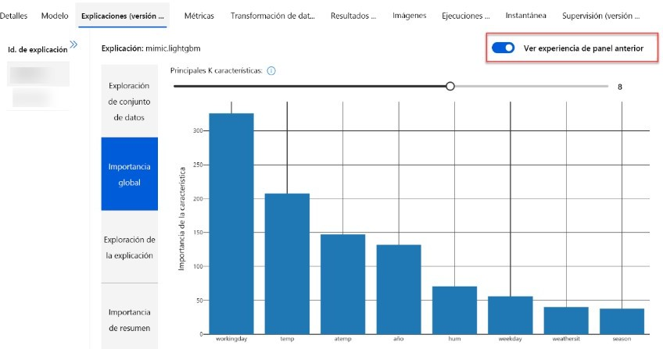

Figura 9. Explicación. Fuente: Microsoft – MCT Learning event.

Tema 1. Uso de aprendizaje automático en
Azure Machine Learning

Implementación de un modelo como servicio

Después de usar el aprendizaje automático automatizado a fin de entrenar algunos modelos, puedes implementar el modelo de mejor rendimiento como servicio para que lo usen las aplicaciones cliente.

Implementación de un servicio predictivo

En Azure Machine Learning puedes implementar un servicio como una instancia de Azure Container Instances (ACI) o en un clúster de Azure Kubernetes Service (AKS). En escenarios de producción se recomienda una implementación de AKS, para lo cual debe crear un destino de proceso de clúster de inferencia.
En este ejercicio usarás un servicio ACI, que es un destino de implementación adecuado para las pruebas y no requiere la creación de un clúster de inferencia.
▸ En Estudio de Azure Machine Learning, en la página ML automatizado, selecciona la ejecución de su experimento de aprendizaje automático automatizado.
▸ En la pestaña «Detalles», selecciona el nombre del algoritmo para el mejor modelo.
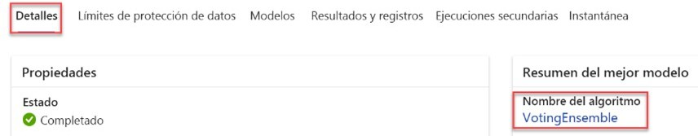

Figura 10. Detalles. Fuente: Microsoft – MCT Learning event.

▸ En la pestaña «Modelo» selecciona el botón «Implementar» y use la opción Deploy to web service (Implementar en el servicio web) para implementar el modelo con la configuración siguiente:

- Nombre: predict-rentals.

- Descripción: predicción de alquileres de bicicletas.

- Tipo de proceso: instancia de Azure Container.

- Habilitar autenticación: seleccionado.

▸ Espera a que se inicie la implementación; esto puede tardar unos segundos.
Después, en la sección «Resumen de modelo», observa el Deploy status (estado de la implementación) para el servicio predict-rentals, que debe ser «En ejecución».
Espera a que este estado cambie a «Correcto», lo que puede tardar un tiempo. Es posible que tengas que seleccionar «Actualizar» periódicamente.
▸ En Estudio de Azure Machine Learning, en el menú de la izquierda, selecciona
«Puntos de conexión».

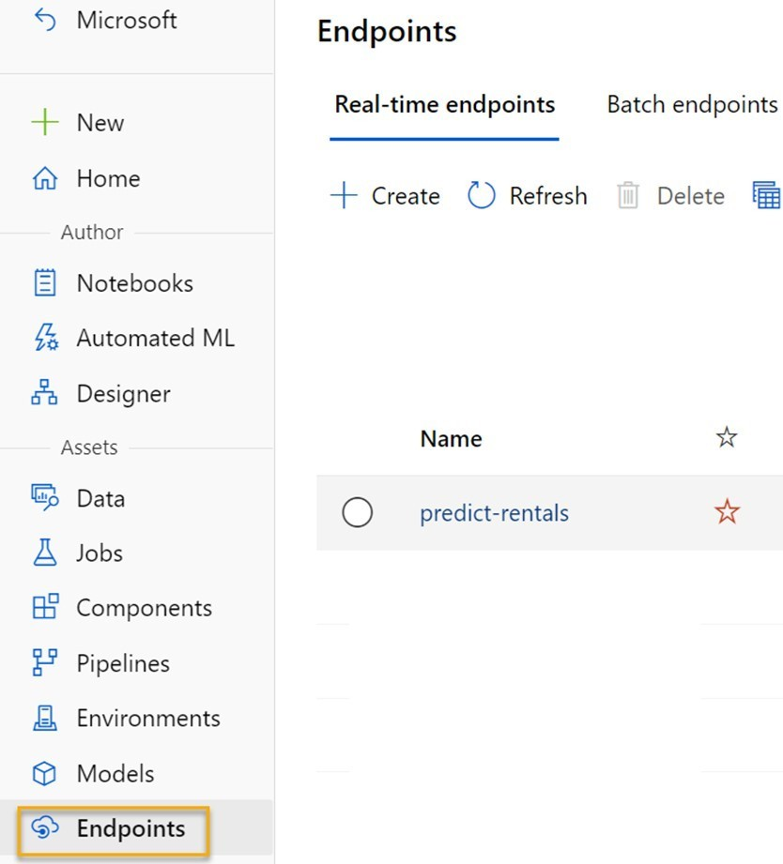

Figura 11. Endpoint. Fuente: Microsoft – MCT Learning event.

Tema 1. Uso de aprendizaje automático en
Azure Machine Learning

Prueba del modelo implementado

Ahora puedes probar el servicio implementado.

▸ En la página «Puntos de conexión», abre el punto de conexión en tiempo real predict-rentals.
▸ Cuando se abra el punto de conexión predict-rentals, consulta la pestaña «Probar».

▸ En el panel de datos de entrada, reemplaza la plantilla JSON por los datos de entrada siguientes:

- JSON

{
"Inputs": {
"data": [
{
"day": 1,
"mnth": 1,
"year": 2022,
"season": 2,
"holiday": 0,
"weekday": 1,
"workingday": 1,
"weathersit": 2,
"temp": 0.3,
"atemp": 0.3,
"hum": 0.3,
"windspeed": 0.3
}
]

Tema 1. Uso de aprendizaje automático en
Azure Machine Learning
},
"GlobalParameters-": 1.0
}

▸ Haz clic en el botón «Probar».

▸ Revisa los resultados de la prueba que incluyen un número previsto de alquileres en función de las características de entrada. El panel de prueba tomó los datos de entrada y utilizó el modelo entrenado para devolver el número de alquileres previsto.
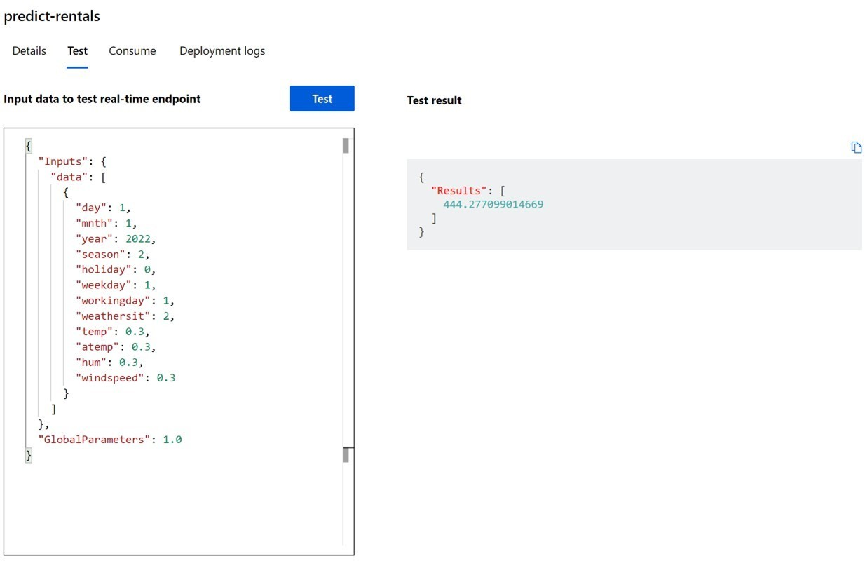

Figura 12. Fichero Json. Fuente: Microsoft – MCT Learning event.

Revisemos lo que has hecho: has usado un conjunto de datos históricos de alquiler de bicicletas para entrenar un modelo. El modelo predice el número de alquileres de bicicletas que se espera en un día determinado, en función de las características estacionales y meteorológicas. En este caso, las etiquetas son el número de bicicletas alquiladas.
Acabas de probar un servicio que está listo para conectarse a una aplicación cliente

Tema 1. Uso de aprendizaje automático en
Azure Machine Learning
mediante las credenciales de la pestaña «Consumir».

Terminaremos el laboratorio aquí. Si lo deseas, puedes seguir experimentando con el servicio que acabas de implementar.

31
Tema 1. Uso de aprendizaje automático en
Azure Machine Learning

Resumen

En este módulo se ha explorado el aprendizaje automático y se ha obtenido información sobre cómo usar la capacidad de aprendizaje automático automatizado de Azure Machine Learning para entrenar un modelo predictivo, e implementarlo.

Limpieza

El servicio web que se ha creado se hospeda en una instancia de Azure Container. Si no tienes previsto experimentar con él, debes eliminar el punto de conexión para evitar el uso innecesario de Azure.
    - En Azure Machine Learning Studio, en la pestaña «Puntos de conexión», selecciona el punto de conexión predict-rentals. Después, selecciona «Eliminar ()» y confirma que quieres eliminar el punto de conexión. Al eliminar el punto de conexión se garantiza que la suscripción no se cobrará por la instancia de contenedor en la que se hospeda. Sin embargo, se cobrará un importe reducido por el almacenamiento de datos, siempre que el área de trabajo de Azure Machine Learning exista en la suscripción. Si has terminado de explorar Azure Machine Learning puedes eliminar el área de trabajo de Azure Machine Learning y los recursos asociados. Sin embargo, si planeas completar cualquier otro laboratorio de esta serie, tendrás que volver a crearla.

Para eliminar el área de trabajo:

- En Azure Portal, en la página «Grupos de recursos», abre el grupo de recursos que hayas especificado al crear el área de trabajo de Azure Machine Learning.

- Haz clic en «Eliminar grupo de recursos», escribe el nombre del grupo de recursos para confirmar que quieres eliminarlo y selecciona «Eliminar».

Curso de Preparación para la Certificación AI-900 Conceptos básicos de IA de Microsoft Azure Tema 1. Uso de aprendizaje automático en Azure Machine Learning

Introducción y objetivos

La regresión es una técnica de aprendizaje automático supervisado que se usa para predecir valores numéricos.

Objetivos de aprendizaje

Obtén información sobre cómo entrenar y publicar un modelo de regresión con el Diseñador de Azure Machine Learning.
Puedes usar el diseñador de Microsoft Azure Machine Learning para crear modelos de regresión mediante una interfaz visual de arrastrar y colocar, sin necesidad de escribir código.
En este módulo aprenderás a:

▸ Identificar escenarios de aprendizaje automático de regresión.

▸ Usar el diseñador de Azure Machine Learning para entrenar un modelo de regresión.

▸ Usar un modelo de regresión para la inferencia.

▸ Implementar un modelo de regresión como servicio.

Para completar este módulo necesitarás una suscripción de Microsoft Azure. Si aún no tienes una, puedes solicitar una prueba gratuita en https://azure.microsoft.com.

Identificación de escenarios de aprendizaje
automático de regresión

La regresión es una forma de aprendizaje automático que se usa para comprender las relaciones entre variables para predecir un resultado deseado. La regresión predice una etiqueta numérica o un resultado en función de variables o características.
Por ejemplo, una empresa de venta de automóviles podría usar las características de un coche (como el tamaño del motor, el número de asientos, el kilometraje, etc.) para predecir su precio de venta probable. En este caso, las características del coche son las características y el precio de venta es la etiqueta.
La regresión es un ejemplo de técnica de aprendizaje automático supervisado en la que se entrena un modelo con datos que incluyen tanto las características como los valores conocidos para la etiqueta, de modo que el modelo aprenda a ajustar las combinaciones de características para la etiqueta.
Después de completar el entrenamiento, puedes usar el modelo entrenado para predecir etiquetas de nuevos elementos para los que la etiqueta se desconoce.

Escenarios de modelos de aprendizaje automático de regresión

Los modelos de aprendizaje automático de regresión se usan en muchos sectores. Algunos escenarios son los siguientes:
▸ Uso de características de las casas, como las superficies cuadradas y el número de habitaciones, para predecir los precios de las casas.

▸ Uso de características de las condiciones de una granja, como el clima y la calidad del suelo, para predecir el rendimiento de los cultivos.
▸ Uso de características de una campaña pasada, como los registros de publicidad, para predecir futuros clics de anuncios.

¿Qué es Azure Machine Learning?

Entrenar e implementar un modelo de Machine Learning eficaz implica una gran cantidad de trabajo, siendo buena parte de este intensivo en tiempo y en recursos.
Azure Machine Learning es un servicio basado en la nube que permite simplificar algunas de las tareas para preparar los datos, entrenar un modelo e implementar un servicio predictivo. Los modelos de aprendizaje automático de regresión se pueden crear mediante Azure Machine Learning.
Lo más importante es que Azure Machine Learning ayuda a los científicos de datos a aumentar su eficiencia mediante la automatización de muchas de las tareas que consumen mucho tiempo, asociadas a los modelos de entrenamiento.
Les permite usar recursos de proceso basados en la nube, que se escalan de manera eficaz para manejar grandes volúmenes de datos, incurriendo en costes solo cuando realmente se usan.

Área de trabajo de Azure Machine Learning

Para usar Azure Machine Learning debes crear un recurso de área de trabajo en tu suscripción de Azure. Después, puedes usar esta área de trabajo para administrar datos, recursos de proceso, código, modelos y otros artefactos relacionados con las cargas de trabajo de aprendizaje automático.
Después de crear un área de trabajo de Azure Machine Learning, puedes desarrollar soluciones con el servicio Azure Machine Learning, ya sea con herramientas de desarrollo o con el portal web de Azure Machine Learning Studio.

Azure Machine Learning Studio

Azure Machine Learning Studio es un portal web de soluciones de aprendizaje automático en Azure. Incluye una amplia gama de características y funcionalidades que ayudan a los científicos de datos a preparar datos, entrenar modelos, publicar servicios predictivos y supervisar su uso.
Para empezar a usar el portal web, debes asignar el área de trabajo que creaste en el Azure Portal a Azure Machine Learning Studio.
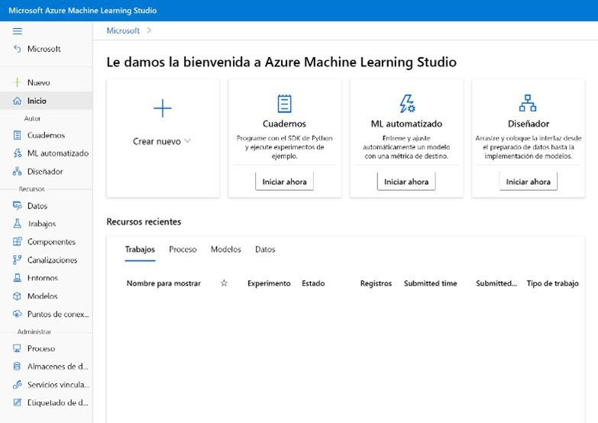

Figura 1. Microsoft Azure ML Studio. Fuente: Microsoft – MCT Learning event.

Proceso de Azure Machine Learning

En esencia, Azure Machine Learning es un servicio para entrenar y administrar modelos de aprendizaje automático para los que se necesitan recursos de proceso en los que ejecutar el proceso de entrenamiento.
Los destinos de proceso son recursos basados en la nube en los que se pueden ejecutar procesos de entrenamiento de modelos y exploración de datos.

En Azure Machine Learning Studio puedes administrar los destinos de proceso para las actividades de ciencia de datos. Puedes crear cuatro tipos de recursos de proceso:
▸ Instancias de proceso: estaciones de trabajo de desarrollo que los científicos de datos pueden usar para trabajar con datos y modelos.
▸ Clústeres de proceso: clústeres escalables de máquinas virtuales para el procesamiento a petición de código de experimento.
▸ Clústeres de inferencia: destinos de implementación para servicios predictivos que usan los modelos entrenados.
▸ Proceso asociado: vínculos a recursos de proceso de Azure existentes, como clústeres de Azure Virtual Machines o Azure Databricks.

¿Qué es el diseñador de Azure Machine
Learning?

En Estudio de Azure Machine Learning hay varias maneras de crear modelos de aprendizaje automático de regresión. Una de ellas consiste en usar una interfaz visual denominada «Diseñador», que puedes usar para entrenar, probar e implementar modelos de aprendizaje automático.
La interfaz de arrastrar y colocar usa entradas y salidas claramente definidas que se pueden compartir, reutilizar y controlar la versión.
Cada proyecto de diseñador, conocido como canalización, tiene un panel izquierdo para la navegación y un lienzo en el lado derecho. Para usar el diseñador, identifica los bloques de creación o los componentes necesarios para el modelo, colócalos y conéctalos en el lienzo, y ejecuta un trabajo de aprendizaje automático.
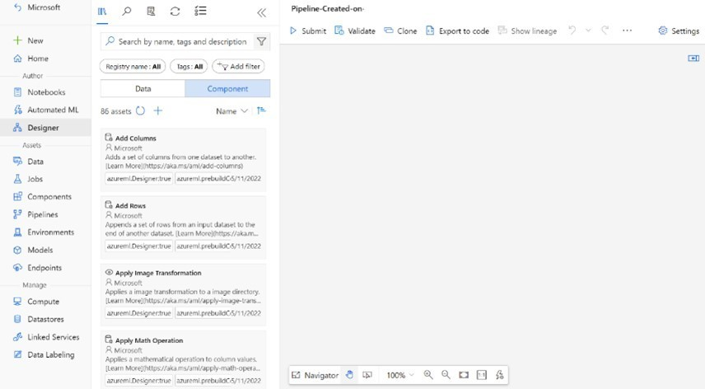

Figura 2. Diseñador. Fuente: Microsoft – MCT Learning event.

Pipelines

Las canalizaciones permiten organizar, administrar y reutilizar flujos de trabajo de aprendizaje automático complejos entre proyectos y usuarios. Una canalización se inicia con el conjunto de datos desde el que quiere entrenar el modelo.
Cada vez que se ejecuta una canalización, la configuración de esta y sus resultados se almacenan en el área de trabajo como un trabajo de canalización.
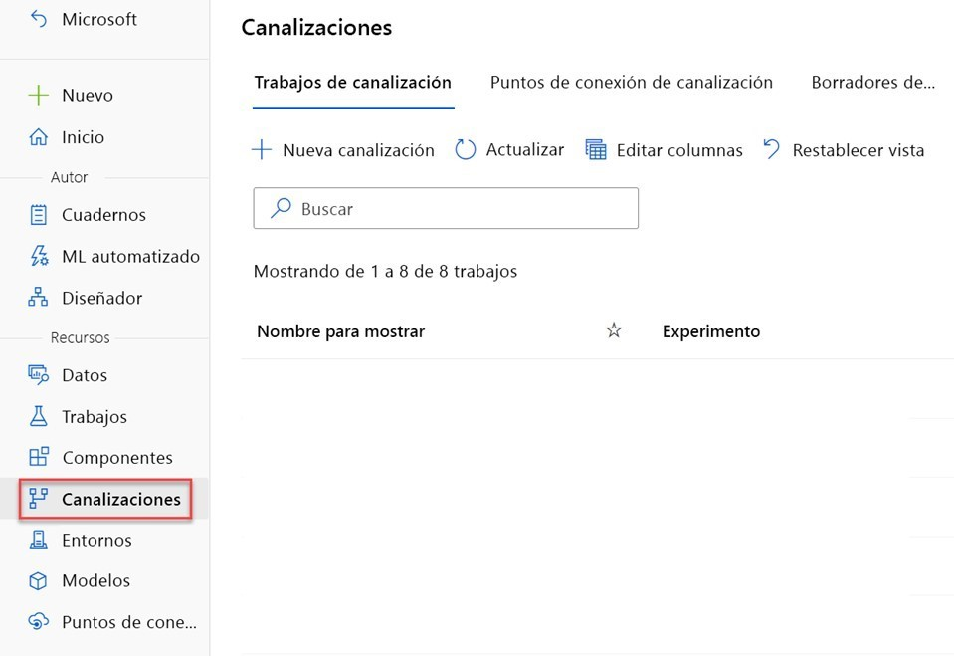

Figura 3. Canalizaciones. Fuente: Microsoft – MCT Learning event.

Componentes

Un componente de Azure Machine Learning encapsula un paso en una canalización de aprendizaje automático. Puede considerar un componente como una función de programación y como un bloque de creación para las canalizaciones de Azure Machine Learning. En un proyecto de canalización, puede acceder a los componentes y recursos de datos desde la pestaña Biblioteca de recursos del panel izquierdo.

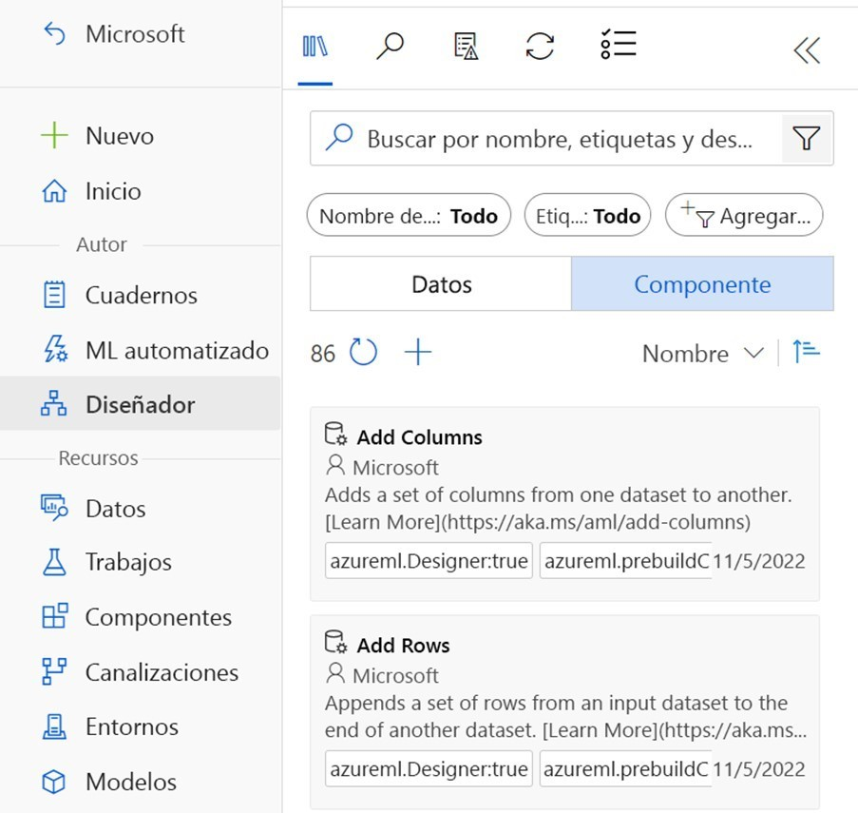
Figura 4. Diseñador. Fuente: Microsoft – MCT Learning event.

Conjuntos de datos

Puedes crear recursos de datos en la página «Datos» a partir de archivos locales, un almacén de datos, archivos web y Open Datasets. Estos recursos de datos aparecerán junto con los conjuntos de datos de ejemplo estándar en la biblioteca de recursos del diseñador.

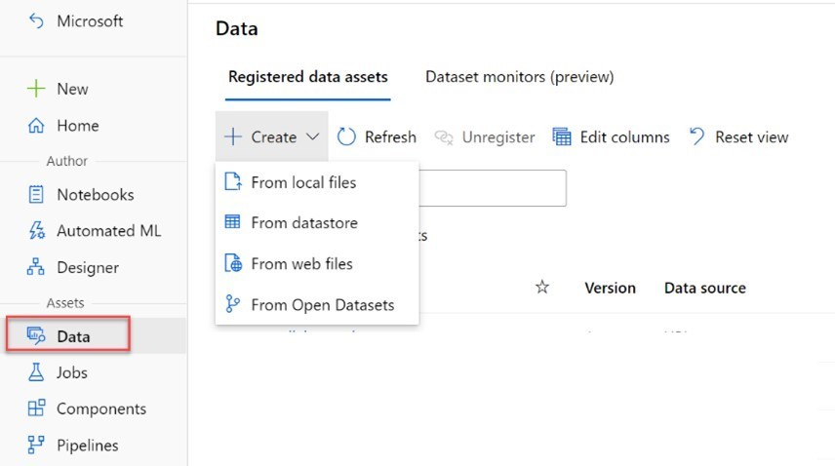

Figura 5. Datos. Fuente: Microsoft – MCT Learning event.

Trabajos de Azure Machine Learning

Un trabajo de Azure Machine Learning (ML) ejecuta una tarea en un destino de proceso especificado. Los trabajos permiten el seguimiento sistemático de los flujos de trabajo y la experimentación de aprendizaje automático.
Una vez creado un trabajo, Azure ML mantiene un registro de ejecución de este. Todos los registros de ejecución de los trabajos se pueden ver en Azure ML Studio.
En el proyecto del diseñador puedes acceder al estado de un trabajo de canalización mediante la pestaña «Trabajos enviados» del panel izquierdo.
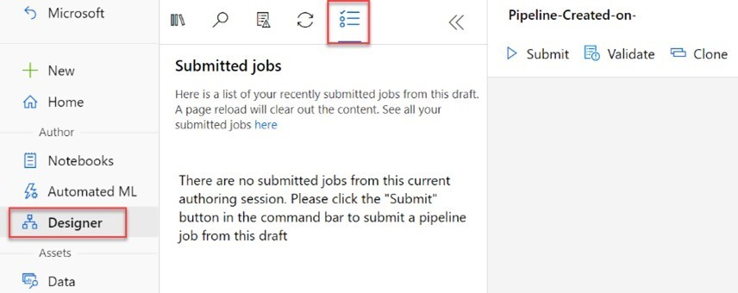

Figura 6. Estado. Fuente: Microsoft – MCT Learning event.

Puedes encontrar todos los trabajos que has ejecutado en un área de trabajo en la página «Trabajos».
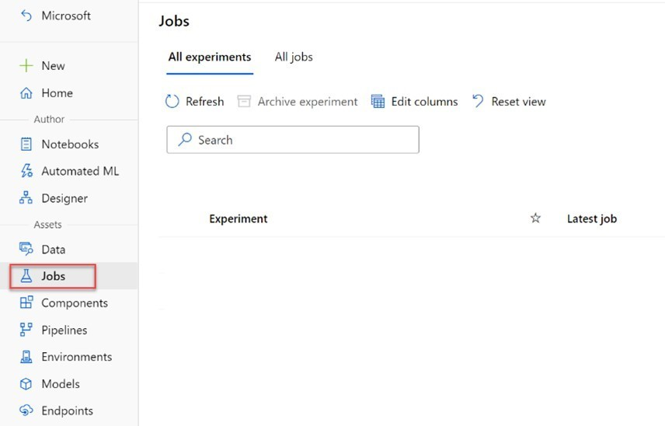

Figura 7. Trabajos. Fuente: Microsoft – MCT Learning event.

Comprensión de los pasos para la regresión

Puedes pensar en los pasos para entrenar y evaluar un modelo de aprendizaje automático de regresión, como los siguientes:
    - Preparar datos: identifica las características y la etiqueta de un conjunto de datos. Procesa previamente o limpia y transforma los datos según sea necesario.

    - Entrenar el modelo: divide los datos en dos grupos, un entrenamiento y un conjunto de validación. Entrena un modelo de machine learning mediante el conjunto de datos de entrenamiento. Prueba el modelo de machine learning para obtener un rendimiento mediante el conjunto de datos de validación.

    - Evaluar el rendimiento: compara la proximidad de las predicciones del modelo con las etiquetas conocidas.

    - Implementar un servicio predictivo: después de entrenar un modelo de machine learning debes convertir la canalización de entrenamiento en una canalización de inferencia en tiempo real. A continuación, puedes implementar el modelo como una aplicación en un servidor o dispositivo para que otros usuarios puedan usarlo.

Sigamos estos cuatro pasos a medida que aparecen en el diseñador de Azure.

Preparación de los datos

El diseñador de Azure Machine Learning tiene varios componentes creados previamente que se pueden usar para preparar los datos para el entrenamiento. Estos componentes permiten limpiar datos, normalizar características, combinar tablas, etc.

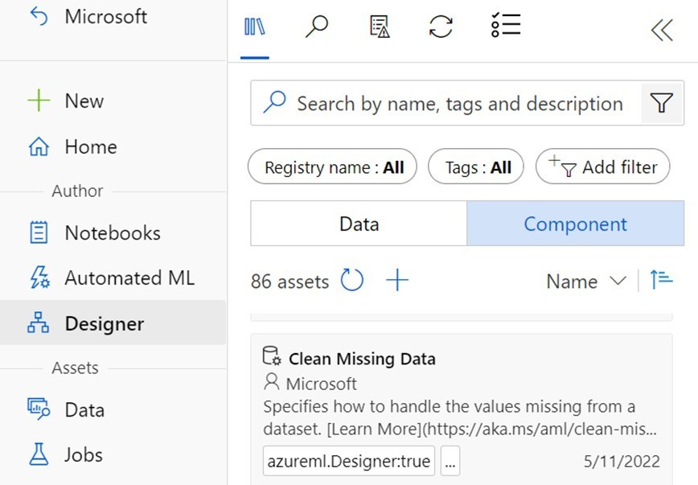
Figura 8. Datos y entrenamiento. Fuente: Microsoft – MCT Learning event.

Entrenamiento de un modelo

Para entrenar un modelo de regresión necesitas un conjunto de datos que incluya características históricas, características de la entidad para la que quieres realizar una predicción y valores de etiqueta conocidos. La etiqueta es la cantidad que quieres para entrenar un modelo que va a predecir.
Es habitual entrenar el modelo con un subconjunto de los datos, a la vez que se retienen algunos con los que probar el modelo entrenado. Esto te permite comparar las etiquetas que predice el modelo con las etiquetas conocidas reales del conjunto de datos original.
Usarás el componente «Puntuar modelo del diseñador» para generar el valor de etiqueta de clase predicho. Una vez que conectes todos los componentes, querrás ejecutar un experimento, que usará el recurso de datos en el lienzo para entrenar y puntuar un modelo.

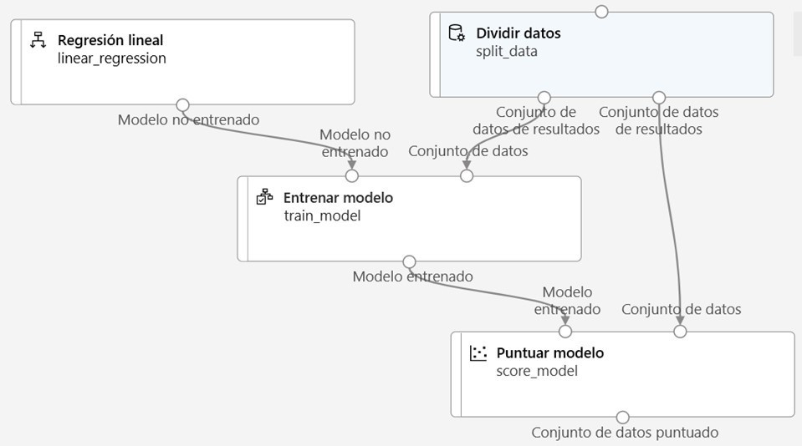

Figura 9. Diseñador. Fuente: Microsoft – MCT Learning event.

Evaluación del rendimiento

Después de entrenar un modelo es importante evaluar su rendimiento. Hay muchas métricas y metodologías para evaluar el rendimiento de las predicciones de un modelo. Para revisar las métricas de evaluación en la página de trabajo completado, haz clic con el botón derecho en el componente «Evaluar modelo».
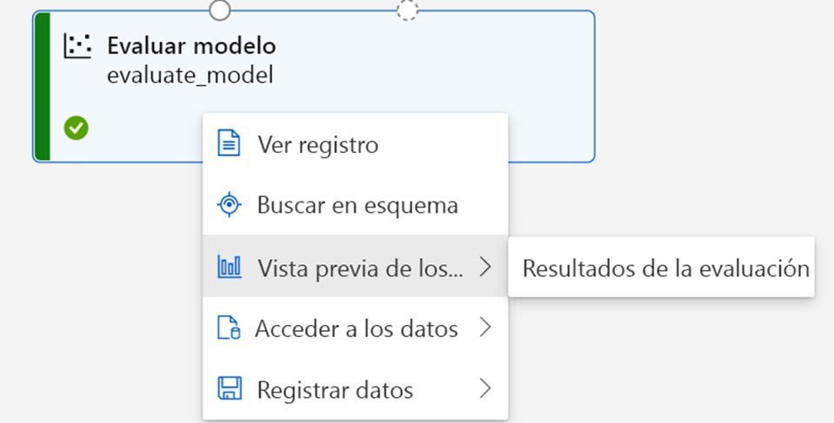

Figura 10. Vista previa Fuente: Microsoft – MCT Learning event.

▸ EAM (error medio absoluto): la diferencia media entre los valores pronosticados y

Tema 2. Creación de un modelo de regresión

los reales. Este valor se basa en las mismas unidades que la etiqueta, en este caso, dólares. Cuanto menor sea este valor, mejor será la predicción del modelo.
▸ RECM (raíz del error cuadrático medio): raíz cuadrada de la diferencia cuadrática media entre valores predichos y verdaderos. El resultado es una métrica basada en la misma unidad que la etiqueta (dólares).

En comparación con el valor EAM, una diferencia mayor indica una mayor desviación en los errores individuales (por ejemplo, algunos errores son muy pequeños, mientras que otros son grandes).
▸ ESR (error cuadrático relativo): una métrica relativa entre 0 y 1 en función del cuadrado de las diferencias entre los valores pronosticados y los reales. Cuanto más cercano a 0 sea el valor de esta métrica, mejor funciona el modelo. Como esta métrica es relativa, se puede usar para comparar modelos en los que las etiquetas se encuentran en unidades distintas.
▸ EAR (error absoluto relativo): una métrica relativa entre 0 y 1 en función de las diferencias absolutas entre los valores pronosticados y los reales. Cuanto más cercano a 0 sea el valor de esta métrica, mejor funciona el modelo. Al igual que ESR, esta métrica se puede usar para comparar modelos en los que las etiquetas se encuentran en unidades distintas.
▸ R2 (Coeficiente de determinación): esta métrica se suele denominar «R cuadrado» y resume la cantidad de la varianza entre los valores reales y los previstos que se explica en el modelo. Cuanto más cercano a 1 sea este valor, mejor funciona el modelo.

Implementación de un servicio predictivo

Tiene la capacidad de implementar un servicio que se puede usar en tiempo real. Para automatizar el modelo en un servicio que realiza predicciones continuas, debes crear e implementar una canalización de inferencia.

Canalización de inferencia

Para implementar la canalización, antes debes convertir la canalización de entrenamiento en una canalización de inferencia en tiempo real. Este proceso quita los componentes de entrenamiento y agrega entradas y salidas de servicios web para administrar las solicitudes.
La canalización de inferencia realiza las mismas transformaciones de datos que la primera canalización para los datos nuevos. Después, usa el modelo entrenado para deducir o predecir valores de etiqueta en función de sus características. Este modelo formará la base de un servicio predictivo que puede publicar para que lo usen las aplicaciones.
Para crear una canalización de inferencia, selecciona el menú situado encima de un trabajo completado.

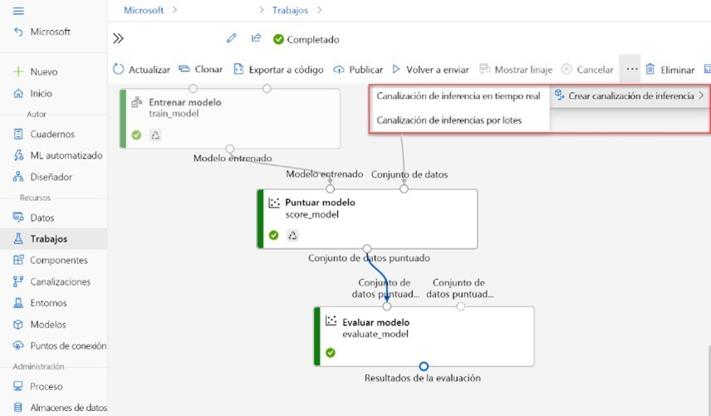
Figura 11. Canalización de inferencia. Fuente: Microsoft – MCT Learning event.

Implementación

Después de crear la canalización de inferencia puedes implementarla como punto de conexión. En la página «Puntos de conexión», puedes ver los detalles de implementación, probar el servicio de canalización con datos de ejemplo y buscar credenciales para conectar el servicio de canalización a una aplicación cliente.
El punto de conexión tardará un tiempo en implementarse. El estado de implementación de la pestaña «Detalles» indicará «Correcto» cuando la implementación se realice correctamente.

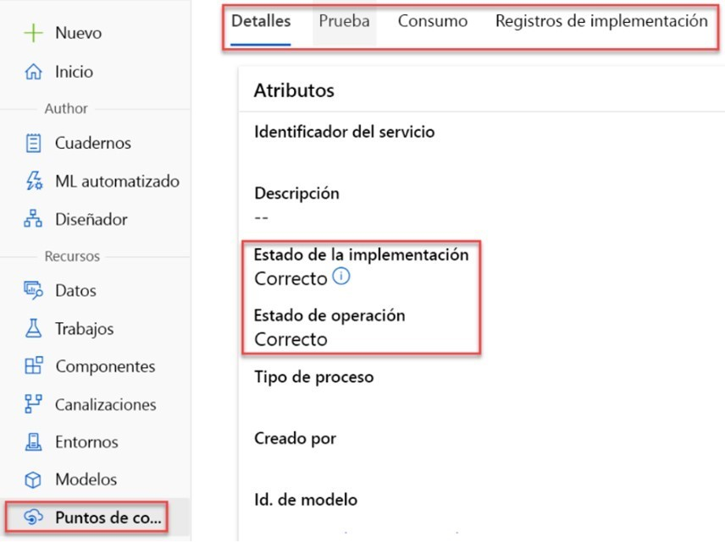

Figura 12. Punto de control. Fuente: Microsoft – MCT Learning event.

En la pestaña «Prueba», puedes probar el servicio implementado con datos de ejemplo en un formato JSON. La pestaña «Prueba» es una herramienta que puedes usar para comprobar rápidamente si el modelo se comporta según lo previsto. Normalmente, resulta útil probar el servicio antes de conectarlo a una aplicación.
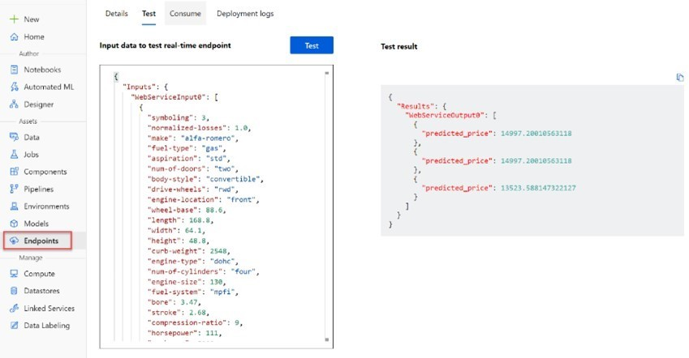

Figura 13. Endpoint. Fuente: Microsoft – MCT Learning event.

Puedes encontrar credenciales para el servicio en la pestaña «Consumir». Estas credenciales se usan para conectar el modelo de aprendizaje automático entrenado como servicio a una aplicación cliente.
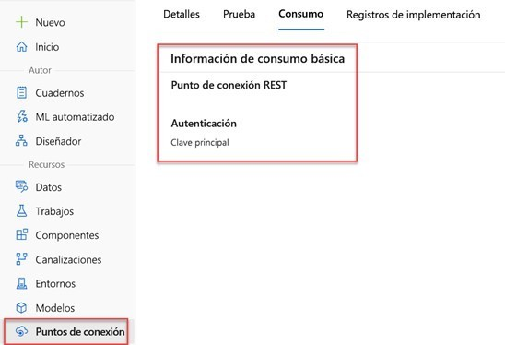

Figura 14. Endpoint. Fuente: Microsoft – MCT Learning event.

Resumen

En este módulo has aprendido a:

▸ Identificar escenarios de aprendizaje automático de regresión.

▸ Usar el diseñador de Azure Machine Learning para entrenar un modelo de regresión.

▸ Usar un modelo de regresión para la inferencia.

▸ Implementar un modelo de regresión como servicio.

En el vídeo Modelo de regresión veremos un ejemplo de regresión que es una técnica de aprendizaje automático supervisado que se usa para predecir valores numéricos.
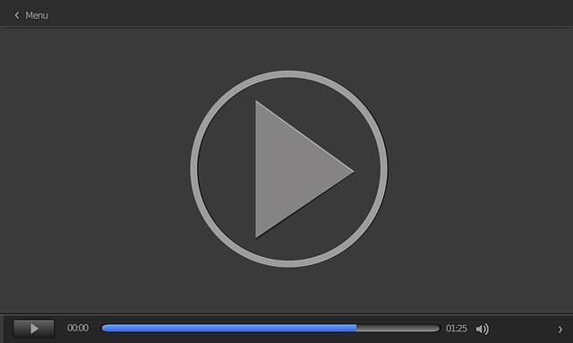

Accede al vídeo:

Tema 3. Creación de un modelo de
clasificación

Introducción y objetivos

La clasificación es una técnica de aprendizaje automático supervisado que se usa para predecir categorías o clases.

Obtén información sobre cómo crear modelos de clasificación con el diseñador de Azure Machine Learning.

Objetivos de aprendizaje

Entrenamiento y publicación de un modelo de clasificación con el Diseñador de Azure Machine Learning.
La clasificación es un ejemplo de técnica de aprendizaje automático supervisado en la que se entrena un modelo mediante datos que incluyen tanto las características como los valores conocidos para la etiqueta, de modo que el modelo aprenda a ajustar las combinaciones de características para la etiqueta.
Después de completar el entrenamiento, puedes usar el modelo entrenado para predecir etiquetas de nuevos elementos para los que la etiqueta se desconoce.

Puedes usar el diseñador de Microsoft Azure Machine Learning para crear modelos de clasificación mediante una interfaz visual de arrastrar y colocar, sin necesidad de escribir código.

En este módulo aprenderás a:

▸ Identificar escenarios de aprendizaje automático de clasificación.

▸ Usar el diseñador de Azure Machine Learning para entrenar un modelo de clasificación.

Tema 3. Creación de un modelo de
clasificación

▸ Usar un modelo de clasificación para la inferencia.

▸ Implementar y probar un modelo de clasificación.

Para completar este módulo, necesitarás una suscripción de Microsoft Azure. Si aún no tienes una, puedes solicitar una prueba gratuita en https://azure.microsoft.com.

Tema 3. Creación de un modelo de
clasificación

Identificación de escenarios de aprendizaje automático de clasificación

La clasificación es una forma de aprendizaje automático que se usa para predecir a qué categoría o clase pertenece un objeto. Por ejemplo, una clínica podría usar las características de un paciente (edad, peso, presión arterial, entre otras) para predecir si el paciente tiene riesgo de padecer diabetes.
En este caso, las características del paciente son las características y la etiqueta es una clasificación de 0 o 1 que representa si es diabético o no.
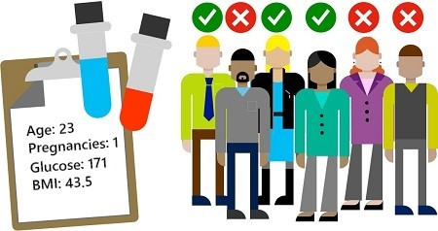

Figura 1. Escenarios. Fuente: Microsoft – MCT Learning event.

Al igual que la regresión, la clasificación es un ejemplo de técnica de aprendizaje automático supervisado en la que se entrena un modelo mediante datos que incluyen tanto las características como los valores conocidos para la etiqueta, de modo que el modelo aprenda a ajustar las combinaciones de características para la etiqueta.
Después de completar el entrenamiento, puedes usar el modelo entrenado para predecir etiquetas de nuevos elementos para los que la etiqueta se desconoce.

Tema 3. Creación de un modelo de
clasificación

Escenarios para los modelos de aprendizaje automático de clasificación

Los modelos de aprendizaje automático de clasificación se usan en muchos sectores. Algunos escenarios son:
▸ Uso de datos clínicos para predecir si un paciente se enfermará o no.

▸ Uso de datos históricos para predecir si un banco debe dar un préstamo o no.

▸ Uso de características de pequeñas empresas para predecir si una nueva empresa tendrá éxito.

Tema 3. Creación de un modelo de
clasificación

¿Qué es Azure Machine Learning?

Entrenar e implementar un modelo de Machine Learning eficaz implica una gran cantidad de trabajo, siendo buena parte de este intensivo en tiempo y en recursos. Azure Machine Learning es un servicio basado en la nube que permite simplificar algunas de las tareas para preparar los datos, entrenar un modelo e implementar un servicio predictivo. Los modelos de aprendizaje automático de clasificación se pueden crear mediante Azure Machine Learning.
Lo más importante es que Azure Machine Learning ayuda a los científicos de datos a aumentar su eficiencia mediante la automatización de muchas de las tareas que consumen mucho tiempo asociadas a los modelos de entrenamiento.
Les permite usar recursos de proceso basados en la nube que se escalan de manera eficaz para manejar grandes volúmenes de datos, incurriendo en costes solo cuando realmente se usan.

Área de trabajo de Azure Machine Learning

Para usar Azure Machine Learning, debes crear un área de trabajo en la suscripción de Azure. Después, puedes usar esta área de trabajo para administrar datos, recursos de proceso, código, modelos y otros artefactos relacionados con las cargas de trabajo de aprendizaje automático.
Después de crear un área de trabajo de Azure Machine Learning puedes desarrollar soluciones con el servicio Azure Machine Learning, ya sea con herramientas de desarrollo o con el portal web de Estudio de Azure Machine Learning.

Tema 3. Creación de un modelo de
clasificación

Azure Machine Learning Studio

Estudio de Azure Machine Learning es un portal web de soluciones de aprendizaje automático en Azure. Incluye una amplia gama de características y funcionalidades que ayudan a los científicos de datos a preparar datos, entrenar modelos, publicar servicios predictivos y supervisar su uso.
Para empezar a usar el portal web debes asignar el área de trabajo que creaste en Azure Portal a Estudio de Azure Machine Learning.
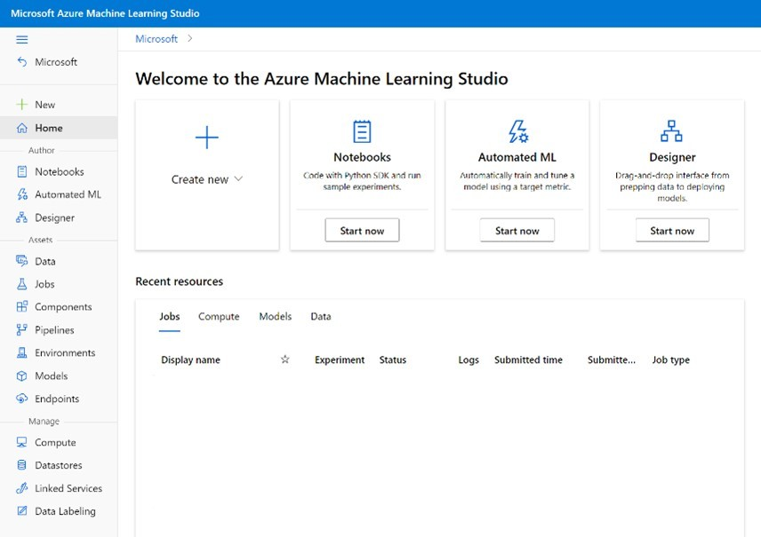

Figura 2. Azure ML Studio. Fuente: Microsoft – MCT Learning event.

Proceso de Azure Machine Learning

En esencia, Azure Machine Learning es un servicio para entrenar y administrar modelos de aprendizaje automático para los que se necesitan recursos de proceso en los que ejecutar el proceso de entrenamiento.
Los destinos de proceso son recursos basados en la nube en los que se pueden ejecutar procesos de entrenamiento de modelos y exploración de datos.

Tema 3. Creación de un modelo de
clasificación

En Estudio de Azure Machine Learning puedes administrar los destinos de proceso para las actividades de ciencia de datos.

Puedes crear cuatro tipos de recursos de proceso:

▸ Instancias de proceso: estaciones de trabajo de desarrollo que los científicos de datos pueden usar para trabajar con datos y modelos.
▸ Clústeres de proceso: clústeres escalables de máquinas virtuales para el procesamiento a petición de código de experimento.
▸ Clústeres de inferencia: destinos de implementación para servicios predictivos que usan los modelos entrenados.
▸ Proceso asociado: vínculos a recursos de proceso de Azure existentes, como clústeres de Azure Virtual Machines o Azure Databricks.

Tema 3. Creación de un modelo de
clasificación

¿Qué es el diseñador de Azure Machine Learning?

En Estudio de Azure Machine Learning hay varias maneras de crear modelos de aprendizaje automático de regresión. Una de ellas consiste en usar una interfaz visual denominada «Diseñador», que puedes usar para entrenar, probar e implementar modelos de aprendizaje automático.
La interfaz de arrastrar y colocar usa entradas y salidas claramente definidas que se pueden compartir, reutilizar y controlar la versión.
Cada proyecto de diseñador, conocido como canalización, tiene un panel izquierdo para la navegación y un lienzo en el lado derecho. Para usar el diseñador, identifica los bloques de creación o los componentes necesarios para el modelo, colócalos y conéctalos en el lienzo, y ejecuta un trabajo de aprendizaje automático.
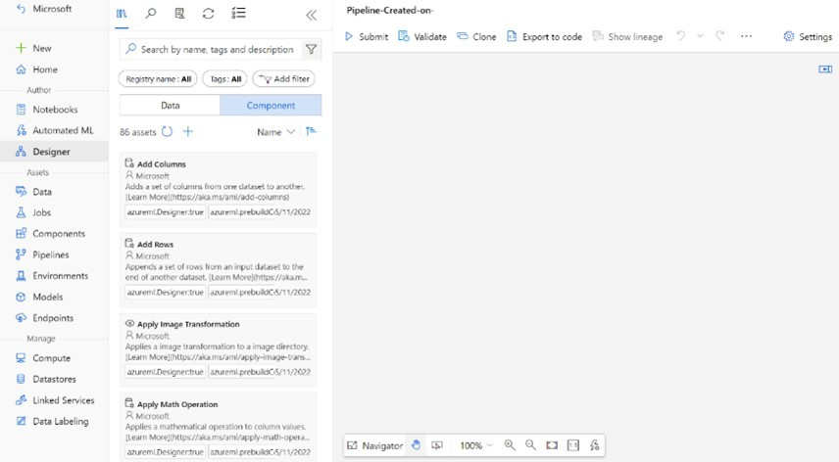

Figura 3. Diseñador. Fuente: Microsoft – MCT Learning event.

Tema 3. Creación de un modelo de
clasificación

Pipelines

Las canalizaciones permiten organizar, administrar y reutilizar flujos de trabajo de aprendizaje automático complejos entre proyectos y usuarios. Una canalización se inicia con el conjunto de datos desde el que quiere entrenar el modelo. Cada vez que se ejecuta una canalización, la configuración de esta y sus resultados se almacenan en el área de trabajo como un trabajo de canalización.
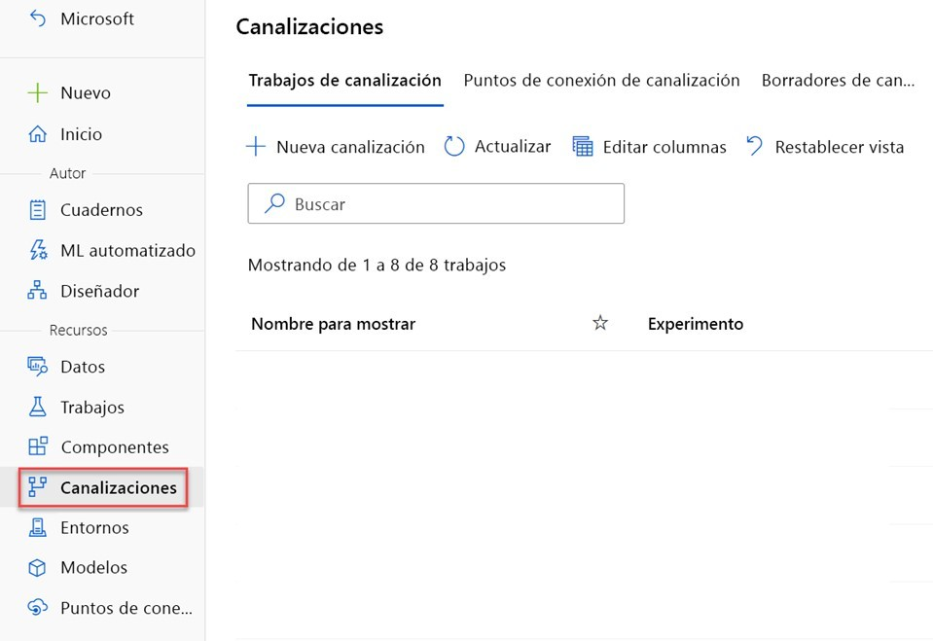

Figura 4. Canalizaciones. Fuente: Microsoft – MCT Learning event.

Componentes

Un componente de Azure Machine Learning encapsula un paso en una canalización de aprendizaje automático. Puedes considerar un componente como una función de programación y como un bloque de creación para las canalizaciones de Azure Machine Learning.
En un proyecto de canalización, puedes acceder a los componentes y recursos de datos desde la pestaña «Biblioteca» de recursos del panel izquierdo.

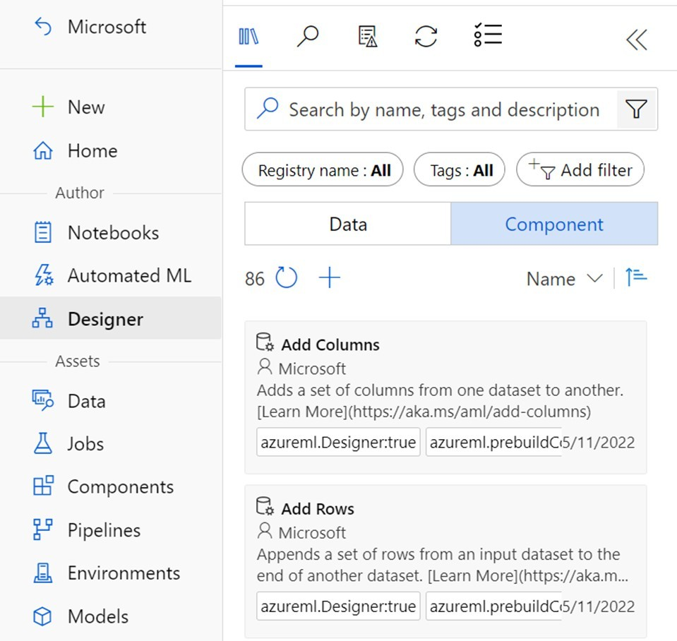

Figura 5. Canalizaciones. Fuente: Microsoft – MCT Learning event.

Conjuntos de datos

Puedes crear recursos de datos en la página «Datos» a partir de archivos locales, un almacén de datos, archivos web y Open Datasets. Estos recursos de datos aparecerán junto con los conjuntos de datos de ejemplo estándar en la biblioteca de recursos del diseñador.

Trabajos de Azure Machine Learning

Un trabajo de Azure Machine Learning (ML) ejecuta una tarea en un destino de proceso especificado. Los trabajos permiten el seguimiento sistemático de los flujos de trabajo y la experimentación de aprendizaje automático.
Una vez creado un trabajo, Azure ML mantiene un registro de ejecución de este.

Tema 3. Creación de un modelo de
clasificación
Todos los registros de ejecución de los trabajos se pueden ver en Azure ML Studio.

En el proyecto del diseñador puedes acceder al estado de un trabajo de canalización mediante la pestaña «Trabajos enviados» del panel izquierdo.
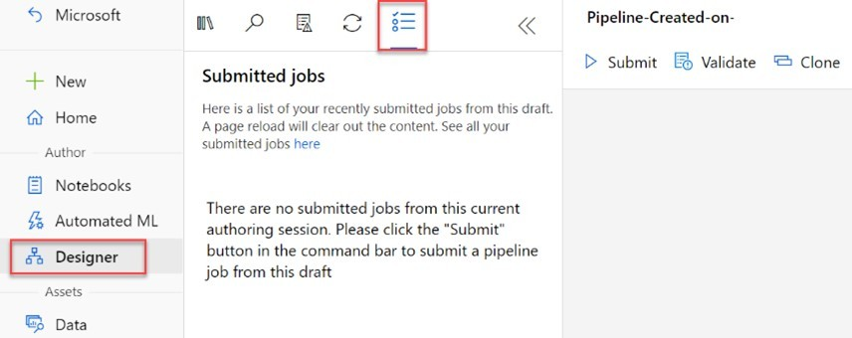

Figura 6. Diseñador. Fuente: Microsoft – MCT Learning event.

Puedes encontrar todos los trabajos que has ejecutado en un área de trabajo en la página «Trabajos».
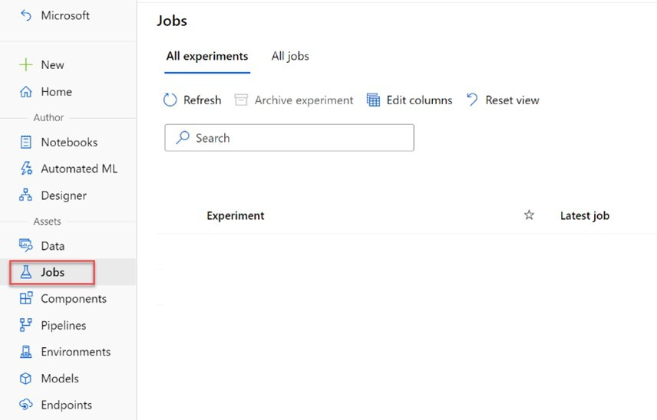

Figura 7. Diseñador. Fuente: Microsoft – MCT Learning event.

Tema 3. Creación de un modelo de
clasificación

Descripción de los pasos para la clasificación

Puedes pensar en los pasos para entrenar y evaluar un modelo de Machine Learning de clasificación, como los siguientes:
    - Preparar los datos: identifica las características y la etiqueta de un conjunto de datos. Procesa previamente o limpia y transforma los datos según sea necesario.

    - Entrenar el modelo: divide los datos en dos grupos: un conjunto de entrenamiento y uno de validación. Entrena un modelo de machine learning con el conjunto de datos de entrenamiento. Prueba el modelo de machine learning en cuanto al rendimiento con el conjunto de datos de validación.

    - Evaluar el rendimiento: compara la proximidad de las predicciones del modelo con las etiquetas conocidas.

    - Implementar un servicio predictivo: después de entrenar un modelo de machine learning, debes convertir la canalización de entrenamiento en una canalización de inferencia en tiempo real.

A continuación, puedes implementar el modelo como una aplicación en un servidor o un dispositivo para que otros usuarios puedan usarlo.

Vamos a seguir estos cuatro pasos a medida que aparecen en el diseñador de Azure.

Preparación de los datos

El diseñador de Azure Machine Learning tiene varios componentes integrados que se pueden usar para preparar los datos para el entrenamiento. Estos componentes permiten limpiar datos, normalizar características, combinar tablas, etc.

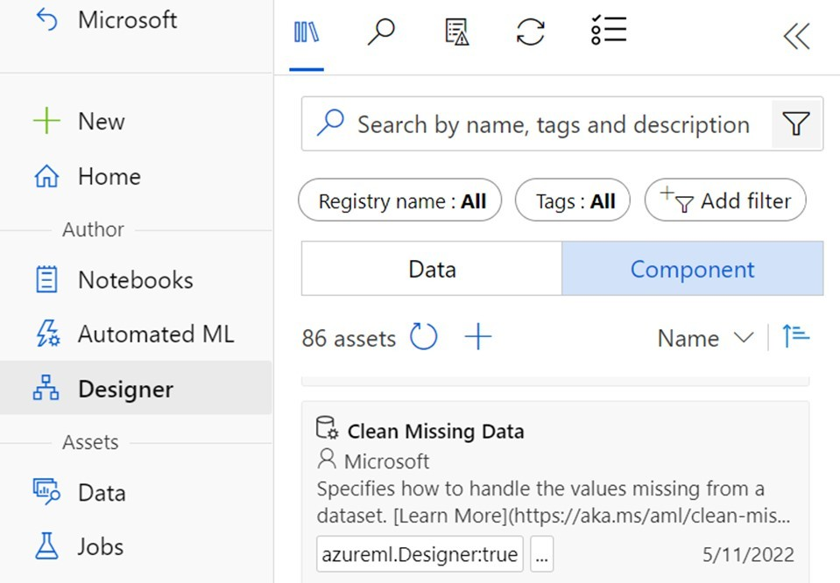

Figura 8. Diseñador Fuente: Microsoft – MCT Learning event.

Entrenamiento de un modelo

Para entrenar un modelo de clasificación necesitas un conjunto de datos que incluya características históricas, características de la entidad para la que quieres realizar una predicción y valores de etiqueta conocidos. La etiqueta es el indicador de clase que quieres para entrenar un modelo para predecir.
Es habitual entrenar el modelo con un subconjunto de los datos, a la vez que se retienen algunos con los que probar el modelo entrenado. Esto te permite comparar las etiquetas que predice el modelo con las etiquetas conocidas reales del conjunto de datos original.
Usarás el componente «Puntuar modelo» del diseñador para generar el valor de etiqueta de clase predicho. Una vez que conectes todos los componentes, querrás ejecutar un experimento, que usará el recurso de datos del lienzo para entrenar y puntuar un modelo.

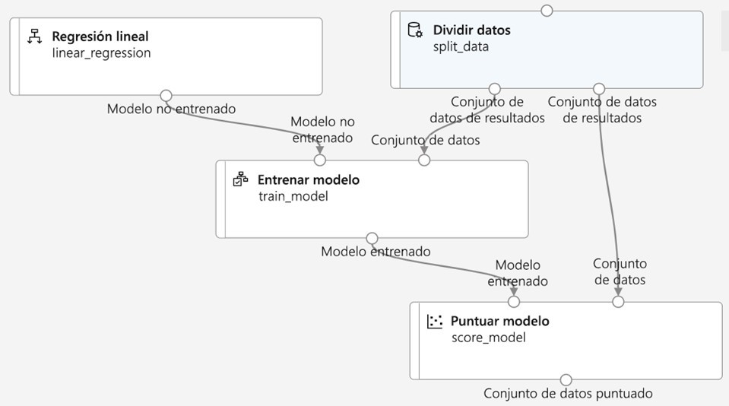

Figura 9. Diseñador. Fuente: Microsoft – MCT Learning event.

Evaluación del rendimiento

Después de entrenar un modelo, es importante evaluar su rendimiento. Hay muchas métricas de rendimiento y metodologías para evaluar el rendimiento de las predicciones de un modelo.
Para revisar las métricas de evaluación en la página del trabajo completado, haz clic con el botón derecho en el componente «Evaluar modelo».
A continuación, se encuentra una captura de pantalla de hacer un clic con el botón derecho en el modelo de evaluación en los trabajos completados para ver los resultados de la evaluación.

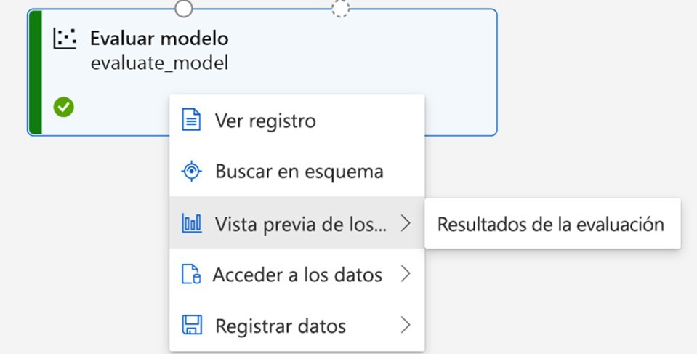

Figura 10. Diseñador. Fuente: Microsoft – MCT Learning event.

Matriz de confusión

En la matriz de confusión se muestran casos en los que los valores previstos y reales eran 1 (conocidos como verdaderos positivos) en la parte superior izquierda, y los casos en los que los valores previstos y reales eran 0 (verdaderos negativos) en la parte inferior derecha. En las demás celdas se muestran casos en los que los valores previstos y reales difieren (falsos positivos y falsos negativos).

Tema 3. Creación de un modelo de
clasificación

Para un modelo de clasificación binaria en el que se predice uno de dos valores posibles, la matriz de confusión es una cuadrícula de 2x2 en la que se muestran los recuentos de los valores previstos y reales de las clases 0 y 1, similar a esta:
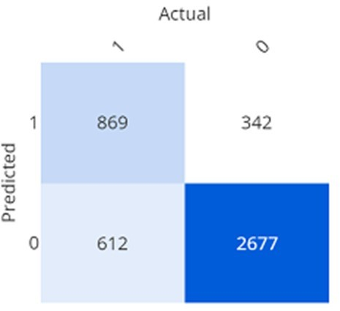

Figura 11. Modelo clasificación binaria. Fuente: Microsoft – MCT Learning event.

En un modelo de clasificación de varias clases (donde hay más de dos clases posibles), se usa el mismo enfoque para mostrar en formato de tabla cada combinación posible de recuentos de valores reales y previstos; por tanto, un modelo con tres clases posibles daría como resultado una matriz de 3x3 con una línea diagonal de celdas en las que las etiquetas previstas y reales coincidan.
Entre las métricas que se pueden derivar de la matriz de confusión, se encuentran las siguientes:
▸ Exactitud: la proporción de predicciones correctas (verdaderos positivos y

Tema 3. Creación de un modelo de
clasificación
verdaderos negativos) con respecto al número total de predicciones.

▸ Precisión: la fracción de casos positivos identificados correctamente (el número de verdaderos positivos dividido por el de verdaderos positivos más los falsos positivos).
▸ Coincidencia: la fracción de los casos clasificados como positivos que lo son realmente (el número de verdaderos positivos dividido por el de verdaderos positivos más los falsos negativos).
▸ Puntuación F1: métrica general que básicamente combina la precisión y la coincidencia.

De estas métricas, la exactitud es la más intuitiva. Sin embargo, debes tener cuidado al usar la precisión como medida del funcionamiento correcto de un modelo. Imagina que solo el 3 % de la población padece diabetes. Podrías crear un modelo que siempre prediga 0 y sería preciso en un 97 %, pero no ayudaría a predecir correctamente los casos de diabetes.
Por este motivo, la mayoría de los científicos de datos usan otras métricas como la precisión y la coincidencia para evaluar el rendimiento de los modelos de clasificación.

Selección de un umbral

Un modelo de clasificación predice la probabilidad de cada clase posible. En otras palabras, el modelo calcula una probabilidad para cada etiqueta predicha. En el caso de un modelo de clasificación binaria, la probabilidad de una predicción es un valor comprendido entre 0 y 1.
De manera predeterminada, una probabilidad de predicción igual o superior a 0,5 da como resultado una predicción de clase de 1, mientras que una predicción por debajo de este umbral significa que hay una mayor probabilidad de una predicción negativa (recuerda que las probabilidades de todas las clases suman 1), por lo que la clase

Tema 3. Creación de un modelo de
clasificación

pronosticada sería 0.

El diseñador tiene un control deslizante para el umbral que resulta útil para revisar cómo cambiaría el rendimiento del modelo en función del umbral establecido.

Curva ROC y métrica AUC

Otro término para la coincidencia es la tasa de verdaderos positivos, que tiene una métrica correspondiente denominada «tasa de falsos positivos», que mide el número de casos negativos que se han identificado incorrectamente como positivos en comparación con el número de casos negativos reales.
Trazar estas métricas entre sí para cada valor del umbral posible entre 0 y 1 da como resultado una curva conocida como curva ROC (ROC significa característica operativa del receptor, pero la mayoría de los científicos de datos simplemente la llaman curva ROC).
En un modelo ideal, la curva ascendería por el lado izquierdo y discurriría por la parte superior, para cubrir toda el área del gráfico. Cuanto mayor sea el área bajo la curva de la métrica AUC (que puede ser cualquier valor comprendido entre 0 y 1), mejor será el rendimiento del modelo. Puedes revisar la curva ROC en «Resultados de la evaluación».

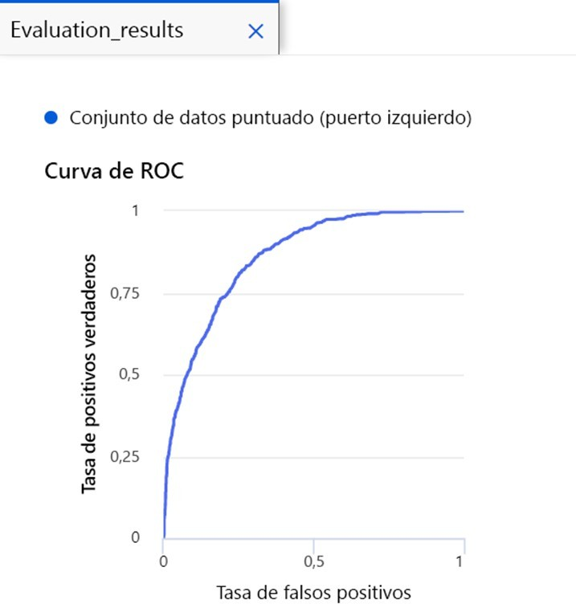

Figura 12. Resultados. Fuente: Microsoft – MCT Learning event.

Implementación de un servicio predictivo

Tiene la capacidad de implementar un servicio que se puede usar en tiempo real. Para automatizar el modelo en un servicio que realice predicciones continuas, debes crear e implementar una canalización de inferencia.

Tema 3. Creación de un modelo de
clasificación

Canalización de inferencia

Para implementar la canalización, antes debes convertir la canalización de entrenamiento en una canalización de inferencia en tiempo real. Este proceso quita los componentes de entrenamiento y agrega entradas y salidas de servicios web para administrar las solicitudes.
La canalización de inferencia realiza las mismas transformaciones de datos que la primera canalización para los datos nuevos. Después, usa el modelo entrenado para deducir o predecir valores de etiqueta en función de sus características. Este modelo formará la base de un servicio predictivo que puede publicar para que lo usen las aplicaciones.
Para crear una canalización de inferencia, selecciona el menú situado encima de un trabajo completado.
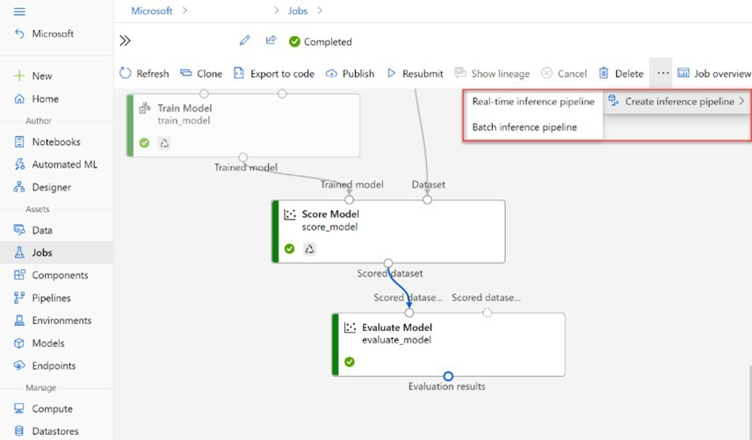

Figura 13. Trabajos. Fuente: Microsoft – MCT Learning event.

Tema 3. Creación de un modelo de
clasificación

Implementación

Después de crear la canalización de inferencia, puedes implementarla como un punto de conexión. En la página «Puntos de conexión», puedes ver los detalles de implementación, probar el servicio de canalización con datos de ejemplo y buscar credenciales para conectar el servicio de canalización a una aplicación cliente.
El punto de conexión tardará un tiempo en implementarse. El estado de implementación de la pestaña «Detalles» indicará «Correcto» cuando la implementación se realice correctamente.
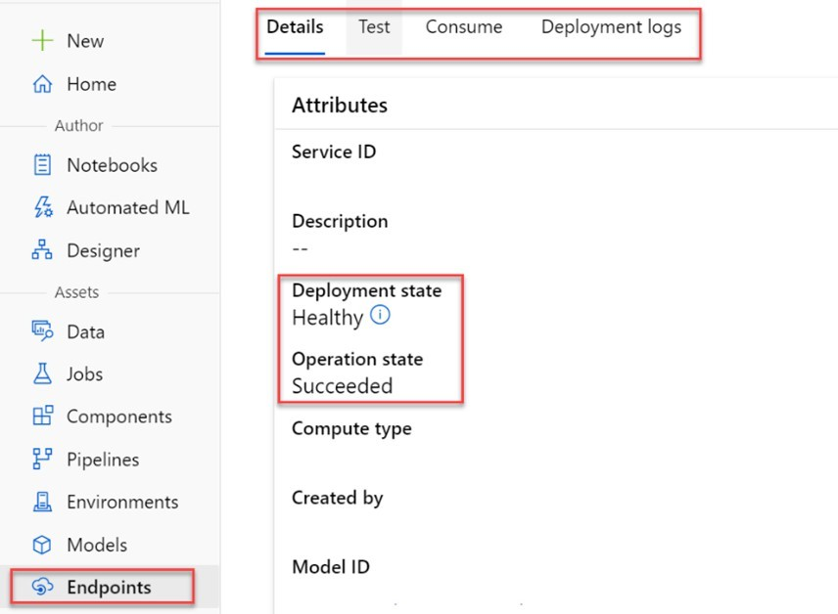

Figura 14. Endpoint. Fuente: Microsoft – MCT Learning event.

En la pestaña «Prueba», puedes probar el servicio implementado con datos de ejemplo en formato JSON. La pestaña «Prueba» es una herramienta que puedes usar para comprobar rápidamente si el modelo se comporta según lo previsto. Normalmente, resulta útil probar el servicio antes de conectarlo a una aplicación.

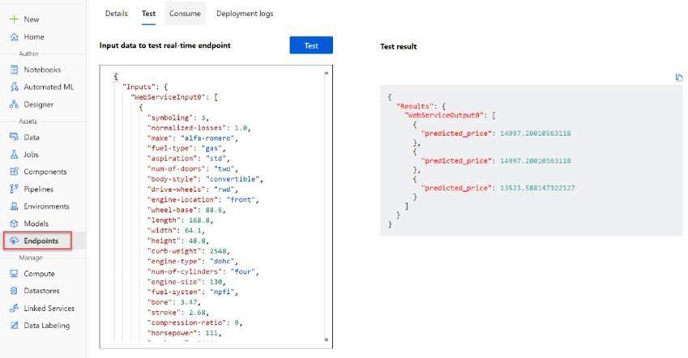

Figura 15. Endpoints. Fuente: Microsoft – MCT Learning event.

Puedes encontrar las credenciales para el servicio en la pestaña «Consumir». Estas credenciales se usan para conectar el modelo de machine learning entrenado como un servicio a una aplicación cliente.
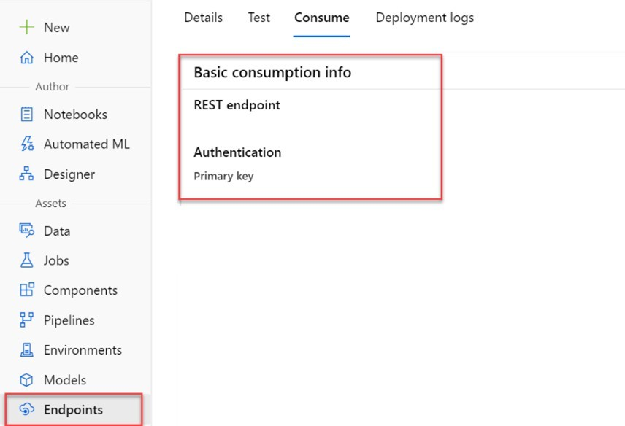

Figura 16. Endpoints. Fuente: Microsoft – MCT Learning event.

Tema 3. Creación de un modelo de
clasificación

Resumen

En este módulo has aprendido a:

▸ Identificar escenarios de aprendizaje automático de clasificación.

▸ Usar el diseñador de Azure Machine Learning para entrenar un modelo de clasificación.
▸ Usar un modelo de clasificación para la inferencia.

▸ Implementar y probar un modelo de clasificación.

En el vídeo Modelo de clasificación vamos a implementar una clasificación que es una técnica de aprendizaje automático supervisado que se usa para predecir categorías o clases.


Accede al vídeo:

76
Tema 3. Creación de un modelo de
clasificación
4ec1-b404-af9a01296a22

Curso de Preparación para la Certificación AI-900 Conceptos básicos de IA de Microsoft Azure
Tema 3. Creación de un modelo de clasificación

Tema 4. Creación de un modelo de agrupación
en clústeres

Introducción y objetivos

La agrupación en clústeres es una técnica de aprendizaje automático no supervisada que se utiliza para agrupar entidades similares en función de sus características.

Obtén información sobre cómo crear modelos de agrupación en clústeres con el diseñador de Azure Machine Learning.

Objetivos de aprendizaje

Entrenamiento y publicación de un modelo de agrupación en clústeres con el diseñador de Azure Machine Learning.
La agrupación en clústeres es una forma de aprendizaje automático que se utiliza para agrupar elementos similares en grupos según sus características. Por ejemplo, un investigador podría tomar medidas de pingüinos y agruparlas en función de las similitudes en sus proporciones.
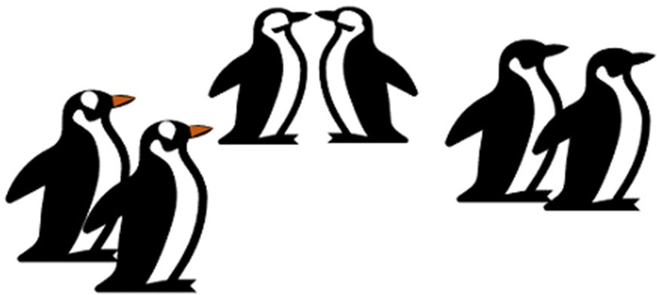

Figura 1. Cluster. Fuente: Microsoft – MCT Learning event.

Tema 4. Creación de un modelo de agrupación
en clústeres

La agrupación es un ejemplo de machine learning no supervisado en el que se entrena un modelo para separar elementos en grupos a partir únicamente de sus características o funciones. No existe ningún valor de clúster conocido previamente (o etiqueta) para entrenar el modelo.

Puedes usar el diseñador de Microsoft Azure Machine Learning para crear modelos de agrupación en clústeres mediante una interfaz visual de arrastrar y colocar, sin necesidad de escribir código.

En este módulo aprenderás a:

▸ Usar el diseñador de Azure Machine Learning para entrenar un modelo de agrupación en clústeres.
▸ Usar un modelo de agrupación en clústeres para hacer inferencias.

▸ Implementar un modelo de agrupación en clústeres como servicio.

Para completar este módulo necesitarás una suscripción a Microsoft Azure. Si aún no tiene una, puede solicitar una prueba gratuita en https://azure.microsoft.com.

Tema 4. Creación de un modelo de agrupación
en clústeres

Creación de un área de trabajo de Azure Machine Learning

Azure Machine Learning es una plataforma basada en la nube para la compilación y el uso de soluciones de aprendizaje automático en Azure. Incluye una amplia gama de características y funcionalidades que ayudan a los científicos de datos a preparar datos, entrenar modelos, publicar servicios predictivos y supervisar su uso.
Una de estas características es una interfaz visual denominada «diseñador, que puedes usar para entrenar, probar e implementar modelos de Machine Learning sin necesidad de escribir código.

Creación de un área de trabajo de Azure Machine Learning

Para usar Azure Machine Learning debes crear un área de trabajo en la suscripción de Azure. Después, puedes usar esta área de trabajo para administrar datos, recursos de proceso, código, modelos y otros artefactos relacionados con las cargas de trabajo de aprendizaje automático.
Este módulo es uno de los muchos que hacen uso de un área de trabajo Azure Machine Learning, incluidos el resto de los módulos de la ruta de aprendizaje Microsoft Azure AI Fundamentals: exploración de las herramientas visuales para el aprendizaje automático.
Si usas tu propia suscripción de Azure, te recomendamos que crees el área de trabajo una vez y la reutilices en otros módulos. A la suscripción de Azure se le cargará un importe reducido por el almacenamiento de datos, siempre y cuando el área de trabajo de Azure Machine Learning exista en la suscripción, por lo que se recomienda eliminar el área de trabajo de Azure Machine Learning cuando ya no sea necesaria.

Tema 4. Creación de un modelo de agrupación
en clústeres

Si todavía no la tienes, sigue estos pasos para crear un área de trabajo:

▸ Inicia sesión en Azure Portal con las credenciales de Microsoft.

▸ Selecciona «Crear un recurso», busca «Machine Learning» y crea un recurso de Azure Machine Learning con un plan Azure Machine Learning. Usa la configuración siguiente:

- Suscripción: suscripción de Azure.

- Grupo de recursos: crea o selecciona un grupo de recursos.

- Nombre del área de trabajo: escribe un nombre único para el área de trabajo.

- Región: selecciona la región geográfica más cercana.

- Cuenta de almacenamiento: ten en cuenta la nueva cuenta de almacenamiento predeterminada que se creará para el área de trabajo.

- Almacén de claves: ten en cuenta el nuevo almacén de claves predeterminado que se creará para el área de trabajo.

- Application Insights: ten en cuenta el nuevo recurso de Application Insights predeterminado que se creará para el área de trabajo.

- Registro de contenedor: ninguno (se creará uno automáticamente la primera vez que implemente un modelo en un contenedor).
▸ Selecciona «Revisar + crear». Espera a que se cree el área de trabajo (puede tardar unos minutos). Después, ve a ella en el portal.
▸ En la página «Información general del área de trabajo», inicia Estudio de Azure Machine Learning (o abre una nueva pestaña del explorador y ve
a https://ml.azure.com), e inicia sesión en Estudio de Azure Machine Learning con la cuenta de Microsoft.

Tema 4. Creación de un modelo de agrupación
en clústeres
▸ En Estudio de Azure Machine Learning, alterna el icono de las tres líneas de la parte superior izquierda para ver las distintas páginas de la interfaz. Puedes usar estas páginas para administrar los recursos en el área de trabajo.

Puedes administrar el área de trabajo mediante Azure Portal, pero para los científicos de datos y los ingenieros de operaciones de Machine Learning, Azure Machine Learning Studio proporciona una interfaz de usuario más centrada a fin de administrar los recursos del área de trabajo.

Tema 4. Creación de un modelo de agrupación
en clústeres

Creación de recursos de proceso

Para entrenar e implementar modelos mediante el diseñador de Azure Machine Learning necesitas destinos de proceso a fin de ejecutar el proceso de entrenamiento. También usarás estos destinos de proceso para probar el modelo entrenado después de su implementación.

Creación de destinos de proceso

Los destinos de proceso son recursos basados en la nube en los que se pueden ejecutar procesos de entrenamiento de modelos y exploración de datos.
En Estudio de Azure Machine Learning expande el panel izquierdo seleccionando las tres líneas de la parte superior izquierda de la pantalla. Ve la página «Proceso» (en
«Administrar»).

Debes administrar los destinos de proceso para las actividades de ciencia de datos en Studio. Puedes crear cuatro tipos de recursos de proceso:
▸ Instancias de proceso: estaciones de trabajo de desarrollo que los científicos de datos pueden usar para trabajar con datos y modelos.
▸ Clústeres de proceso: clústeres escalables de máquinas virtuales para el procesamiento a petición de código de experimento.
▸ Clústeres de inferencia: destinos de implementación para servicios predictivos que usan los modelos entrenados.
▸ Proceso asociado: vínculos a recursos de proceso de Azure existentes, como clústeres de Azure Virtual Machines o Azure Databricks.

Las instancias de proceso y los clústeres se basan en imágenes de máquina virtual de Azure estándar. Para este módulo se recomienda la imagen Standard_DS11_v2 para lograr el equilibrio óptimo entre el costo y el rendimiento.
Si la suscripción tiene una cuota que no incluye esta imagen, elije una imagen alternativa, pero ten en cuenta que una imagen más grande puede incurrir en un costo mayor y una imagen más pequeña puede no ser suficiente para completar las tareas. Como alternativa, pide al administrador de Azure que amplíe la cuota.
Cambia a la pestaña «Clústeres de proceso» y agrega un clúster de proceso nuevo con la configuración siguiente.
▸ Ubicación: selecciona la misma que el área de trabajo. Si esa ubicación no aparece, elije la más cercana.
▸ Nivel de máquina virtual: dedicado.

▸ Tipo de máquina virtual: CPU.

▸ Tamaño de la máquina virtual:

- Elije «Seleccionar» de entre todas las opciones.

- Busca y selecciona «Standard_DS11_v2».

Selecciona «Siguiente»:

▸ Nombre del proceso: escribe un nombre único.

▸ Número mínimo de nodos: 0.

▸ Número máximo de nodos: 2.

▸ Segundos de inactividad antes de la reducción vertical: 120.

Tema 4. Creación de un modelo de agrupación
en clústeres

▸ Habilitar acceso SSH: no seleccionado.

Selecciona «Crear».

Después de completar todo el módulo, asegúrate de seguir las instrucciones de limpieza para detener los recursos de proceso. Detén los recursos de proceso para asegurarte de que no se cobrará la suscripción.

Los destinos de proceso tardan algún tiempo en crearse. Mientras esperas, puedes pasar a la siguiente unidad.

Tema 4. Creación de un modelo de agrupación
en clústeres

Exploración de datos

Para entrenar un modelo de agrupación en clústeres necesitas un conjunto de datos que incluya varias observaciones de los elementos que quieres agrupar, incluidas las características numéricas que se pueden usar para determinar las similitudes entre los casos individuales que ayudarán a separarlos en clústeres.

Crear un conjunto de datos

En Azure Machine Learning los datos para el entrenamiento de modelos y otras operaciones se encapsulan normalmente en un objeto denominado conjunto de datos.
En este módulo usarás un conjunto de datos que incluye observaciones de tres especies de pingüinos.
    - En Estudio de Azure Machine Learning expande el panel izquierdo seleccionando las tres líneas de la parte superior izquierda de la pantalla. Ve la página «Datos» (en
«Activos»). La página «Datos» contiene archivos de datos o tablas específicos con los que tienes previsto trabajar en Azure Machine Learning. También puedes crear conjuntos de datos desde esta página.

    - Crea un conjunto de datos a partir de archivos web con los valores siguientes:

▸ Información básica:

      - Dirección URL web: https://aka.ms/penguin-data.

      - Nombre: penguin-data.

      - Tipo de conjunto de datos: tabular.

      - Descripción: datos de pingüinos.

Tema 4. Creación de un modelo de agrupación
en clústeres

      - Omitir validación de datos: no seleccionar.

▸ Configuración y vista previa:

      - Formato de archivo: delimitado.

      - Delimitador: coma.

      - Codificación: UTF-8.

      - Encabezados de columna: solo el primer archivo tiene encabezados.

      - Omitir filas: ninguno.

      - Dataset contains multi-line data (el conjunto de datos contiene datos de varias líneas): no seleccionar.
▸ Esquema:

      - Incluir todas las columnas que no sean «Ruta de acceso».

      - Revisar los tipos detectados automáticamente.

▸ Confirmación de detalles:

      - No generar perfil de este conjunto de datos después de su creación.

Después de crear el conjunto de datos, ábrelo y ve la página «Explorar» para obtener una muestra de los datos. Estos datos representan las medidas de longitud y profundidad de la parte más prominente (pico), la longitud de la aleta y la masa corporal de varias observaciones de pingüinos. El conjunto de datos representa tres especies de pingüino: de Adelia, papúa y barbijo.
El conjunto de datos sobre pingüinos que se usa en este ejercicio es un subconjunto de datos que han recopilado y hecho público el Dr. Kristen Gorman y la Palmer Station, Antarctica LTER, miembro de la Long Term Ecological Research Network.

Tema 4. Creación de un modelo de agrupación
en clústeres

Crear una canalización

Para empezar a trabajar con el diseñador de Azure Machine Learning primero debes crear una canalización y agregar el conjunto de datos con el que quiere trabajar.
- En Estudio de Azure Machine Learning expande el panel izquierdo seleccionando el icono de las tres líneas de la parte superior izquierda de la pantalla. Ve la página
«Diseñador» (en «Autor») y selecciona el signo «más» para crear una canalización.

- En la parte superior derecha de la pantalla selecciona «Configuración». Si el panel
«Configuración» no está visible, selecciona el icono de la rueda dentada situado junto al nombre de la canalización en la parte superior.

- En Configuración tendrás que especificar un destino de proceso en el que ejecutar la canalización. En «Select compute type» (seleccionar tipo de proceso), selecciona
«Clúster de proceso». Después, en «Select Azure ML compute-type» (seleccionar tipo de proceso de Azure ML), selecciona el clúster de proceso que creaste anteriormente.

- En «Configuración», en «Detalles del borrador», cambia el nombre del borrador (Pipeline-Created-on-date) a «Train Penguin Clustering». Selecciona el icono de cierre en la esquina superior derecha del panel de «Configuración» para cerrarlo.

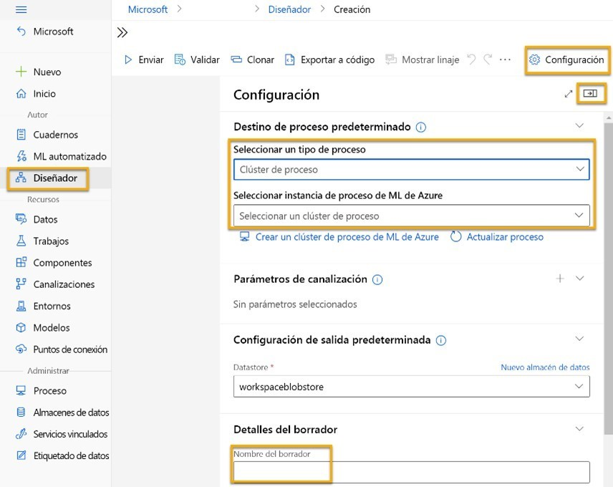

Figura 2. Diseñador. Fuente: Microsoft – MCT Learning event.

Carga de datos al lienzo

- Junto al nombre de la canalización en el lado izquierdo, selecciona el icono de flechas para expandir el panel, si está contraído. El panel debería abrirse de forma predeterminada en el «Panel biblioteca», indicado por el icono de libros situado en la parte superior del panel. Ten en cuenta que hay una barra de búsqueda para buscar activos. Encontrarás dos botones: «Datos» y «Componentes».

- Haz clic en «Datos». Busca y coloca el conjunto de datos penguin-data en el lienzo.

- Haz clic con el botón derecho (Ctrl+clic en Mac) en el conjunto de datos penguin-data en el lienzo y haz clic en «Vista previa de los datos».

- Revisa el esquema «Perfil de los datos» y observa que puedas ver las distribuciones de las distintas columnas como histogramas. A continuación, selecciona la columna
«CulmenLength». El conjunto de datos debería tener un aspecto similar al siguiente:

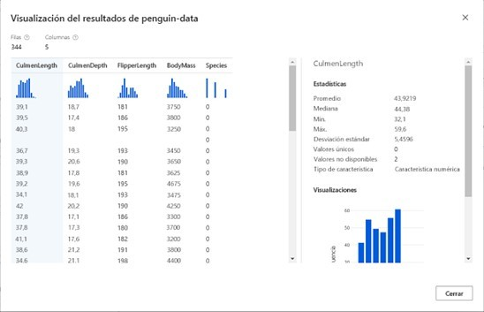

Figura 3. Visualización. Fuente: Microsoft – MCT Learning event.

Tema 4. Creación de un modelo de agrupación
en clústeres

Ten en cuenta las siguientes características del conjunto de datos:

▸ El conjunto de datos contiene las siguientes columnas:

- CulmenLength: longitud del pico del pingüino en milímetros.

- CulmenDepth: profundidad del pico del pingüino en milímetros.

- FlipperLength: longitud de la aleta del pingüino en milímetros.

- BodyMass: peso del pingüino en gramos.

- Species: indicador de especie (0: «de Adelia»; 1: «papúa»; 2: «barbijo»).

▸ Columnas CulmenDepth, FlipperLength y BodyMass.

▸ Los valores de las medidas están en diferentes escalas (de decenas de milímetros a miles de gramos).

Cierra la visualización del conjunto de datos para poder ver el conjunto de datos en el lienzo de la canalización.

Aplicación de transformaciones

Para agrupar las observaciones sobre pingüinos vamos a usar solo las medidas; por tanto, descartaremos la columna de especies. También tenemos que quitar las filas en las que faltan valores y normalizar los valores de medidas numéricas para que estén en la misma escala.
▸ En el «Panel biblioteca» de la izquierda haz clic en «Componentes», que contiene una amplia gama de módulos que puedes usar para la transformación de datos y el entrenamiento del modelo. También puedes utilizar la barra de búsqueda para localizar los módulos con rapidez.
▸ Para agrupar las observaciones sobre pingüinos, vamos a usar solo las medidas e ignoraremos la columna de especies. Busca un módulo «Seleccionar columnas» en

Tema 4. Creación de un modelo de agrupación
en clústeres
el conjunto de datos y colócalo en el lienzo debajo del módulo «penguin-data», y conecta la salida de la parte inferior del módulo «penguin-data» a la entrada de la parte superior del módulo «Seleccionar columnas en el conjunto de datos», de la siguiente manera:
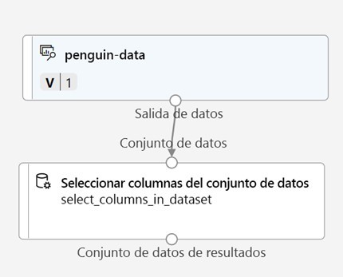

Figura 4. Diseñador. Fuente: Microsoft – MCT Learning event.

▸ Haz doble clic en el módulo «Seleccionar columnas en el conjunto de datos» y, en el panel de la derecha, selecciona «Editar columna». Después, en la ventana
«Seleccionar columnas», seleccione «Por nombre» y usa los vínculos para seleccionar los nombres de columna CulmenLength, CulmenDepth, FlipperLength y BodyMass.
▸ Cierra la configuración del módulo «Seleccionar columnas en un conjunto de datos» para volver al lienzo del diseñador.
▸ En la «Biblioteca de recursos», busca un módulo «Limpiar datos que faltan» y colócalo en el lienzo debajo del módulo «Seleccionar columnas en un conjunto de datos», y conéctalos de la siguiente manera:

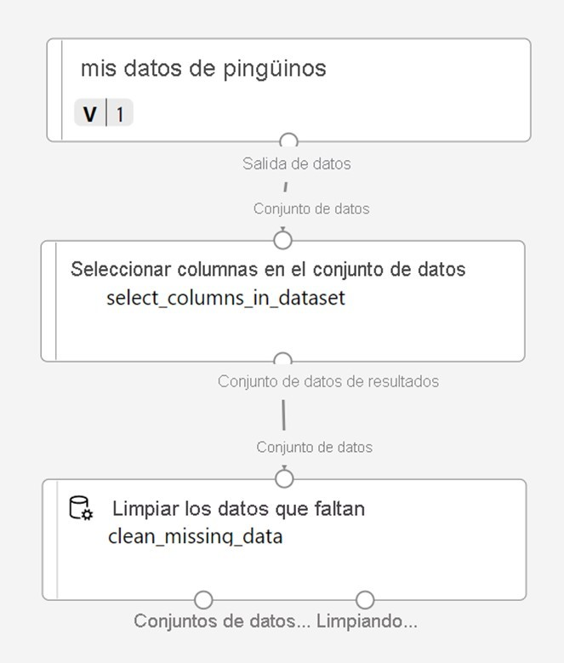

Figura 5. Diseñador. Fuente: Microsoft – MCT Learning event.

▸ Haz doble clic en el módulo «Limpiar datos que faltan» y, en el panel de configuración de la derecha, haz clic en «Editar columna». A continuación, en la ventana «Seleccionar columnas», selecciona «Con reglas» e incluye «Todas las columnas».
▸ Con el módulo «Limpiar datos que faltan» aún seleccionado, en el panel
«Configuración», establece las siguientes opciones de configuración:

- Relación mínima de valores que faltan: 0,0.

Tema 4. Creación de un modelo de agrupación
en clústeres

- Relación máxima de valores que faltan: 1,0.

- Modo de limpieza: quitar toda la fila.

▸ En la «Biblioteca de recursos», busca un módulo «Normalizar datos» y colócalo en el lienzo, debajo del módulo «Limpiar datos que faltan». Después, conecte la salida del módulo «Limpiar datos que faltan» a la entrada del módulo «Normalizar datos».
▸ Haz doble clic en el módulo «Normalizar datos» y, en el panel de la derecha, establezca el «Método de transformación» en MinMax y selecciona «Editar columna». A continuación, en la ventana «Seleccionar columnas», selecciona «Con reglas», e incluya «Todas las columnas».
▸ Cierra la configuración del módulo «Normalizar datos» para volver al lienzo del diseñador.

Ejecución de la canalización

Para aplicar las transformaciones de datos debes ejecutar la canalización como un experimento.
- Selecciona «Enviar» y ejecuta la canalización como un nuevo experimento denominado «mslearn-penguin-training» en el clúster de proceso.

- Espera a que finalice. Esto puede tardar cinco minutos o más.

Observa que el panel izquierdo está ahora en el panel «Trabajos enviados». Sabrás cuándo se completa la ejecución porque el estado del trabajo cambiará a
«Completado».

Tema 4. Creación de un modelo de agrupación
en clústeres

Visualización de los datos transformados

▸ Una vez completada la ejecución, el conjunto de datos ya está preparado para el entrenamiento del modelo. Haz clic en «Detalles del trabajo». Se te dirigirá a otra ventana en la que se mostrarán módulos como este: «Módulos Seleccionar columnas en el conjunto de datos» y «Normalizar datos con un estado».
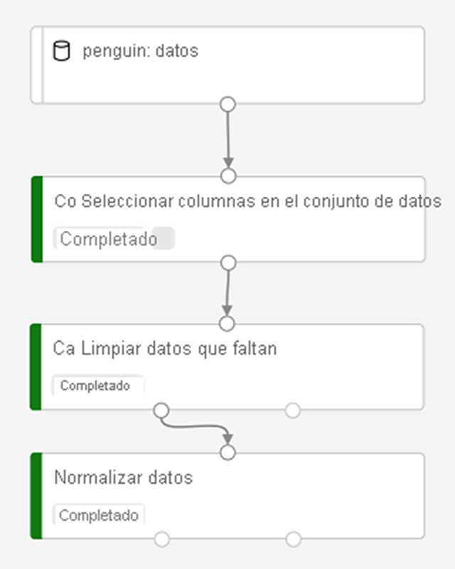

Figura 6. Ejecución. Fuente: Microsoft – MCT Learning event.

▸ En la nueva ventana haz clic con el botón derecho en el módulo «Normalizar datos»,

Tema 4. Creación de un modelo de agrupación
en clústeres

selecciona «Vista previa de los datos» y, después, selecciona «Conjunto de datos transformado», para ver los resultados.
▸ Fíjate en los datos: la columna «Especie» se ha suprimido, no faltan valores y los valores de las cuatro características se han normalizado a una misma escala.
▸ Cierra la visualización del resultado normalizado de los datos. Vuelve a la ventana anterior de la canalización.

Ahora que has seleccionado y preparado las características que quieres utilizar del conjunto de datos, ya puedes usarlos para entrenar un modelo de agrupación en clústeres.

Tema 4. Creación de un modelo de agrupación
en clústeres

Creación y ejecución de una canalización de entrenamiento

Después de haber usado transformaciones de datos para preparar los datos, puedes usarlos para entrenar un modelo de machine learning.

Adición de módulos de entrenamiento

Para entrenar un modelo de agrupación en clústeres debes aplicar un algoritmo de agrupación en clústeres a los datos, usando solamente las características que has seleccionado para la agrupación en clústeres. Entrenarás el modelo con un subconjunto de los datos y usarás el resto para probar el modelo entrenado.
En este ejercicio aprenderás paso a paso cómo ampliar la canalización y entrenar clústeres sobre pingüinos como se muestra aquí:

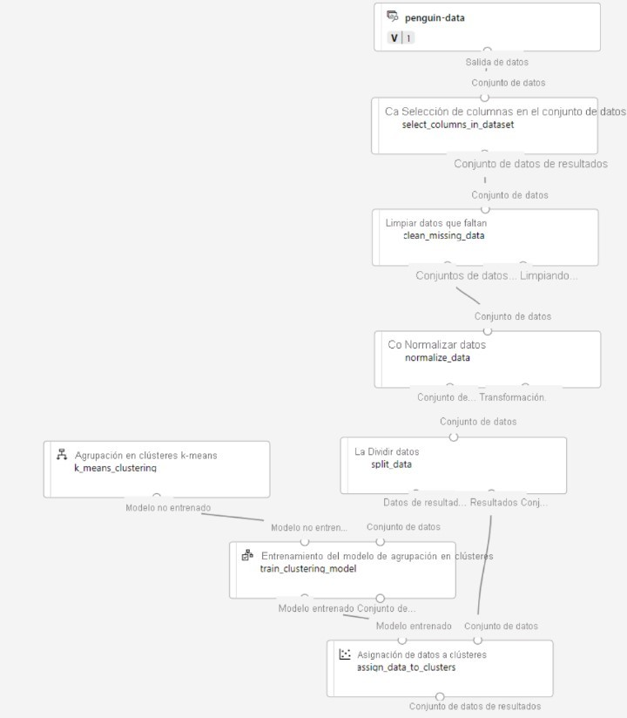

Figura 7. Diseñador Fuente: Microsoft – MCT Learning event.

Sigue estos pasos y usas la imagen anterior como referencia a medida que agrega y configuras los módulos necesarios.
▸ Si no está abierta, abre la canalización Entrenar clústeres sobre pingüinos.

▸ En el «Panel biblioteca» de la izquierda, busca y coloca un módulo «Dividir datos en el lienzo» debajo del módulo «Normalizar Datos». Después, conecta la salida del módulo «Normalizar los datos» a la entrada del módulo «Dividir datos».

Tema 4. Creación de un modelo de agrupación
en clústeres

Sugerencia: usa la barra de búsqueda para localizar los módulos con rapidez.

▸ Selecciona el módulo «Dividir datos» y configura sus valores como se indica a continuación:

- Modo de división: dividir filas.

- Fracción de filas del primer conjunto de datos de salida: 0,7.

- División aleatoria: True.

- Valor de inicialización aleatorio: 123.

- División estratificada: falso.

▸ En el «Panel biblioteca» busca y coloca un módulo «Entrenar modelo de agrupación en clústeres en el lienzo» en el módulo «Dividir datos». Después, conecta la salida Conjunto de datos de resultados 1 (izquierda) del módulo Dividir datos a la entrada Conjunto de datos (derecha) del módulo Entrenar modelo de agrupación en clústeres.
▸ El modelo de agrupación en clústeres debe asignar clústeres a los elementos de datos mediante todas las características seleccionadas en el conjunto de datos original. Haz doble clic en el módulo «Entrenar modelo de agrupación en clústeres» y, en el panel de la derecha, selecciona «Editar columnas». Usa la opción «Con reglas» para incluir todas las columnas.
▸ El modelo que vamos a entrenar usará las características para agrupar los datos en clústeres, por lo que tendremos que entrenar el modelo mediante un algoritmo de agrupación en clústeres. En la Biblioteca de recursos, busca y coloca un módulo Agrupación en clústeres K-Means en el lienzo, a la izquierda del conjunto de datos penguin-data y por encima del módulo «Entrenar modelo de agrupación en clústeres». Después, conecta su salida a la entrada «Modelo no entrenado»

99
Tema 4. Creación de un modelo de agrupación
en clústeres
(izquierda) del módulo «Entrenar modelo de agrupación en clústeres».

▸ El algoritmo K-Means agrupa los elementos en el número de clústeres que especifique, un valor que se conoce como K. Selecciona el módulo «Agrupación en clústeres K-Means» y, en el panel de la derecha, establece el parámetro «Número de centroides» en 3.

Considera las observaciones de datos, por ejemplo, las medidas de los pingüinos, como vectores multidimensionales. El algoritmo K-means funciona de la forma siguiente:
▸ Inicializa las coordenadas K como puntos seleccionados aleatoriamente denominados centroides, en un espacio de n dimensiones (donde n es el número de dimensiones de los vectores de características).
▸ Traza los vectores de las características como puntos en el mismo espacio y asigna cada punto a su centroide más cercano.
▸ Mueve los centroides al centro de los puntos que tiene asignados, en función de la distancia media.
▸ Reasigna los puntos a su centroide más cercano después del movimiento.

▸ Repite los pasos 3 y 4 hasta que las asignaciones de clústeres se estabilizan o hasta que se completa el número de iteraciones especificado.

Después de usar el 70 % de los datos para entrenar el modelo de agrupación en clústeres, puedes usar el 30 % restante para hacer pruebas usando el modelo para asignar los datos a los clústeres.

Curso de Preparación para la Certificación AI-900 Conceptos básicos de IA de Microsoft Azure
Tema 4. Creación de un modelo de agrupación en clústeres

Tema 4. Creación de un modelo de agrupación
en clústeres

En la biblioteca de recursos, busca y coloca un módulo «Asignar datos a clústeres en el lienzo», debajo del módulo «Entrenar modelo de agrupación en clústeres». Después, conecte la salida «Modelo entrenado» (izquierda) del módulo «Entrenar modelo de agrupación en clústeres» a la entrada «Modelo entrenado» (izquierda) del módulo «Asignar datos a clústeres» y conecte la salida «Conjunto de datos de resultados 2» (derecha) del módulo «Dividir datos» a la entrada «Conjunto de datos» (derecha) del módulo «Asignar datos a clústeres».

Ejecución de la canalización de entrenamiento

Ya está a punto para ejecutar la canalización de entrenamiento y entrenar el modelo.

- Asegúrate de que la canalización tenga el aspecto siguiente: divide los datos y, después, usa el algoritmo de agrupación en clústeres K-Means para entrenar un modelo y el módulo de asignación de datos a módulos para probarlo.

- Selecciona «Enviar» y ejecuta la canalización mediante el experimento existente denominado «mslearn-penguin-training» en el clúster de proceso.

- Espera a que finalice la ejecución del experimento. Esto puede tardar cinco minutos o más.

- Cuando se haya completado la ejecución del experimento selecciona «Detalles del trabajo». En la nueva ventana, haz clic con el botón derecho en el módulo «Asignar datos a clústeres», selecciona «Vista previa de los datos» y, después, selecciona
«Conjunto de datos de resultados» para ver los resultados.

- Desplázate hacia abajo y observa la columna «Asignaciones», que contiene el clúster (0, 1 o 2) al que se asigna cada fila. También hay nuevas columnas que indican la distancia desde el punto que representa esta fila hasta los centros de cada uno de los clústeres. El clúster más cercano al punto es aquel al que está asignado.

- Cierra la visualización «Asignar datos a clústeres». Vuelve a la ventana de la canalización.

Tema 4. Creación de un modelo de agrupación
en clústeres

El modelo predice clústeres para las observaciones de pingüinos, pero ¿qué fiabilidad tienen estas predicciones? Para valorarlo, tendrás que evaluar el modelo.

Tema 4. Creación de un modelo de agrupación
en clústeres

Evaluación de un modelo de agrupación en clústeres

La evaluación de un modelo de agrupación en clústeres se complica por el hecho de que no hay valores true conocidos de antemano para las asignaciones de clústeres. Un modelo de agrupación en clústeres correcto es el que consigue un buen nivel de separación entre los elementos de cada clúster, por lo que necesitamos métricas que nos ayuden a medir esa separación.

Adición de un módulo Evaluar modelo

▸ Abre la canalización «Entrenar clústeres sobre pingüinos» que has creado en la unidad anterior, si todavía no está abierta.
▸ En la Biblioteca de recursos, busca y coloca un módulo «Evaluar modelo en el lienzo», en el módulo «Asignar datos a clústeres». Conecta la salida del módulo
«Asignar datos a clústeres» a la entrada «Conjunto de datos puntuado» (izquierda) del módulo «Evaluar modelo».
▸ Asegúrate de que la canalización es similar a la siguiente:

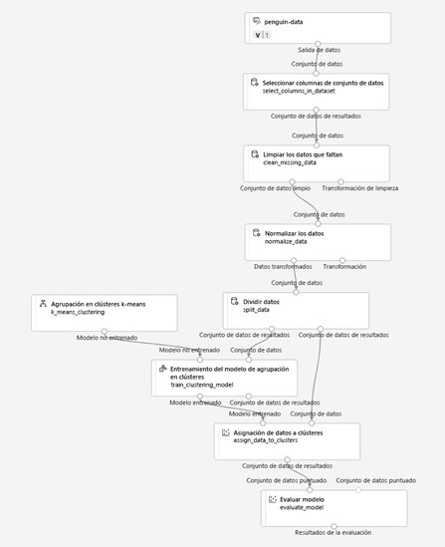

Figura 8. Evaluación. Fuente: Microsoft – MCT Learning event.

▸ Selecciona «Enviar» y ejecuta la canalización mediante el experimento existente mslearn-penguin-training.
▸ Espera a que finalice la ejecución del experimento.

▸ Cuando se haya completado la ejecución del experimento, selecciona «Detalles del trabajo». Haz clic con el botón derecho en el módulo «Evaluar modelo» y selecciona
«Vista previa de los datos» y, a continuación, «Resultados de la evaluación». Estas métricas pueden ayudar a los científicos de datos a evaluar el grado de separación de los clústeres. Incluyen una fila de métricas para cada clúster y una fila de resumen para una evaluación combinada. Las métricas de cada fila son las siguientes:

Tema 4. Creación de un modelo de agrupación
en clústeres

- Distancia media a otro centro: esto indica la proximidad media de cada punto del clúster a los centroides de todos los demás clústeres.

- Distancia media al centro del clúster: esto indica la proximidad media de cada punto del clúster al centroide del clúster.

- Número de puntos: número de puntos asignados al clúster.

- Distancia máxima al centro del clúster: máximo de las distancias entre cada punto y el centroide del clúster de ese punto. Si este número es alto, el clúster puede estar ampliamente disperso. Esta estadística, combinada con la Distancia media al centro de clústeres, te ayuda a determinar la distribución del clúster.
▸ Cierra la ventana «Visualización del resultado» de «Evaluar modelo».

Ahora que tienes un modelo de agrupación en clústeres en funcionamiento, puedes usarlo para asignar datos nuevos a los clústeres en una canalización de inferencias.

Tema 4. Creación de un modelo de agrupación
en clústeres

Creación de una canalización de inferencia

Después de crear y ejecutar una canalización para entrenar el modelo de clúster, puedes crear una canalización de inferencia. La canalización de inferencia usa el modelo para asignar nuevas observaciones de datos a los clústeres.
Este modelo formará la base de un servicio predictivo que puede spublicar para que lo usen las aplicaciones.

Creación de una canalización de inferencia

▸ En Estudio de Azure Machine Learning expande el panel izquierdo seleccionando las tres líneas de la parte superior izquierda de la pantalla. Haz clic en «Trabajos» (en
«Activos») para ver todos los trabajos que has ejecutado. Selecciona el experimento mslearn-penguin-training y, después, la canalización mslearn-penguin-training.
▸ Busca el menú situado encima del lienzo y haz clic en «Create inference pipeline» (crear canalización de inferencia). Es posible que tengas que acceder a la pantalla completa y hacer clic en el icono de tres puntos en la esquina superior derecha de la pantalla para buscar «Create inference pipeline» (crear canalización de inferencia) en el menú.

Figura 9. Screenshot of location of create inference pipeline. Fuente: Microsoft – MCT Learning event.

▸ En la lista desplegable «Crear canalización de inferencia», haz clic en «Canalización de inferencia en tiempo real». Después de unos segundos, se abrirá una versión nueva de la canalización denominada «Entrenar clústeres sobre pingüinos», inferencia en tiempo real.

Si la canalización no incluye los módulos «Entrada de servicio web» y «Salida de servicio web», vuelve a la página «Diseñador» y, después, abre de nuevo la canalización «Entrenar clústeres sobre pingüinos, inferencia en tiempo real».
▸ Ve a «Configuración» en el menú superior derecho. En «Detalles del borrador», cambia el nombre de la nueva canalización a «Predecir clústeres de pingüinos» y, después, revísala.

Contiene una entrada de servicio web para los nuevos datos que se van a enviar y una salida de servicio web para devolver los resultados. Las transformaciones y el modelo de agrupación en clústeres de la canalización de entrenamiento forman parte de esta canalización. El modelo entrenado se usará para puntuar los nuevos datos.
Vas a realizar los cambios siguientes en la canalización de inferencia:

▸ Reemplaza el conjunto de datos penguin-data por un módulo «Escribir manualmente los datos» que no incluya la columna «Especie».
▸ Elimina el módulo «Seleccionar columnas» en el conjunto de datos, ya que ahora es redundante.
▸ Conecta los módulos «Entrada del servicio web» e «Escribir manualmente los datos» (que representan las entradas de datos que se van a agrupar) en el primer módulo
«Aplicar transformación».

▸ Quite el módulo «Evaluar modelo».

Sigue los pasos restantes que se indican a continuación, y usa la imagen y la información anterior como referencia mientras modificas la canalización.
▸ La canalización de inferencia supone que los datos nuevos coincidirán con el esquema de los datos de entrenamiento originales, por lo que se incluye el conjunto de datos penguin-data de la canalización de entrenamiento. Sin embargo, estos datos de entrada incluyen una columna para las especies de pingüinos que el modelo no utiliza. Elimina el conjunto de datos penguin-data y el módulo
«Seleccionar columnas en el conjunto de datos», y reemplázalos por el módulo
«Escribir manualmente los datos de la Biblioteca de recursos». A continuación, modifica la configuración del módulo «Escribir manualmente los datos» para usar la siguiente entrada CSV, que contiene valores de características para tres nuevas observaciones de los pingüinos (incluidos los encabezados).

CSV

CulmenLength,CulmenDepth,FlipperLength,BodyMass 39.1,18.7,181,3750
49.1,14.8,220,5150
46.6,17.8,193,3800

▸ Conecta las salidas de los módulos «Entrada del servicio web» y «Escribir manualmente los datos a la entrada del conjunto de datos» (derecha) del primer módulo «Aplicar transformación».
▸ Elimina el módulo «Evaluar modelo».

▸ Comprueba que la canalización tiene un aspecto similar a la imagen siguiente:

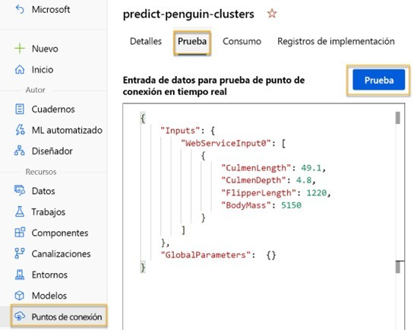

Figura 10. Evaluación. Fuente: Microsoft – MCT Learning event.

▸ Envía la canalización como un nuevo experimento denominado mslearn-penguin-inference en el clúster de proceso. El experimento puede tardar un tiempo en ejecutarse.
▸ Cuando se haya completado la canalización, selecciona «Detalles del trabajo». En la nueva ventana, haz clic con el botón derecho en el módulo «Asignar datos a clústeres» y selecciona «Vista previa de los datos» para ver las asignaciones y métricas de clúster predichas para las tres observaciones de pingüinos en los datos de entrada. La canalización de inferencia asigna las observaciones de pingüinos a los clústeres en función de sus características. Ya está a punto para publicar la canalización a fin de que las aplicaciones cliente la puedan usar.

Tema 4. Creación de un modelo de agrupación
en clústeres

Implementación de un servicio predictivo

Después de crear y probar una canalización de inferencia para la inferencia en tiempo real, puedes publicarla como un servicio para que lo usen las aplicaciones cliente.
En este ejercicio implementarás el servicio web en una instancia de Azure Container (ACI). Este tipo de proceso se crea dinámicamente y resulta útil para el desarrollo y las pruebas.
Para la producción, debes crear un clúster de inferencia; esto proporciona un clúster de Azure Kubernetes Service (AKS) que ofrece más escalabilidad y seguridad.

Implementación de un servicio

▸ Ve la canalización de inferencia «Predecir clústeres de pingüinos» que has creado en la unidad anterior.
▸ Selecciona «Detalles del trabajo» en el panel izquierdo. Se abrirá otra ventana.
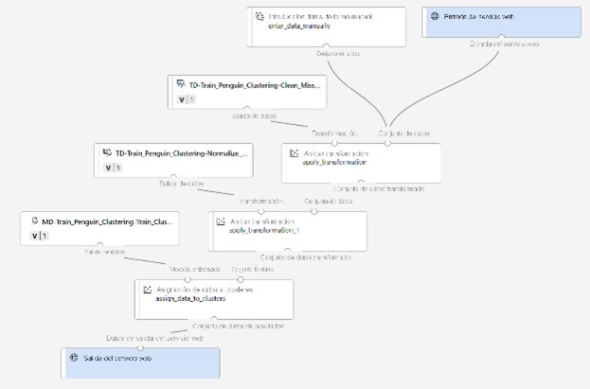

Figura 11. Detalles de trabajo. Fuente: Microsoft – MCT Learning event.

Tema 4. Creación de un modelo de agrupación
en clústeres

▸ En la nueva ventana, seleccione Implementar. Screenshot of the deploy button for your Predict Auto Price inference pipeline.
▸ En la parte superior derecha selecciona «Implementar» e implementa un nuevo punto de conexión en tiempo real, con la siguiente configuración:

- Nombre: predict-penguin-clusters.

- Descripción: permite agrupar pingüinos en clústeres.

- Tipo de proceso: instancia de Azure Container.

▸ Espera a que se implemente el servicio web; esto puede tardar varios minutos. El estado de implementación se muestra en la parte superior izquierda de la interfaz del diseñador.

Probar el servicio

▸ En la página «Puntos de conexión», abre el punto de conexión en tiempo real predict-penguin-clusters.

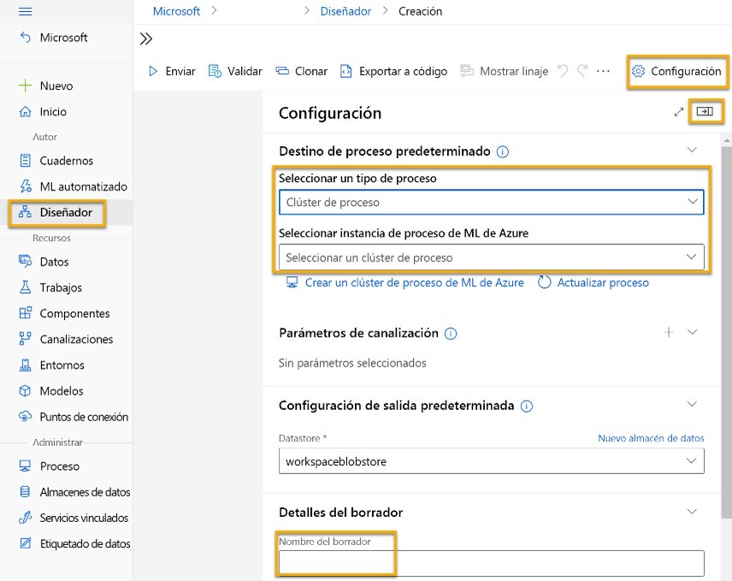

Figura 12. Puntos de conexión. Fuente: Microsoft – MCT Learning event.

▸ Cuando se abra el punto de conexión predict-penguin-clusters selecciona la pestaña
«Prueba». La usaremos para probar el modelo con nuevos datos. Elimina los datos actuales en «Datos de entrada» para probar el punto de conexión en tiempo real. Copia y pega los datos siguientes en la sección de datos:

JSON

{

"Inputs": { "WebServiceInput0": [
{

"CulmenLength": 49.1,

"CulmenDepth": 4.8,

Tema 4. Creación de un modelo de agrupación
en clústeres

"FlipperLength": 1220,

"BodyMass": 5150

}

]

},

"GlobalParameters": {}

}

El JSON anterior define las características de un pingüino y usa el servicio predict-penguin-clusters que has creado para predecir una asignación de clústeres.
▸ Selecciona «Probar». En la parte derecha de la pantalla, deberías ver la salida
«assignments». Observa cómo el clúster asignado es el que tiene la distancia más corta al centro del clúster.

Acabas de probar un servicio que está listo para conectarse a una aplicación cliente mediante las credenciales de la pestaña «Consumir».

Terminaremos el laboratorio aquí. Si lo deseas, puede seguir experimentando con el servicio que acabas de implementar.

en clústeres

11
4

Resumen

En este módulo has obtenido información sobre cómo usar el diseñador de Azure Machine Learning para entrenar y publicar un modelo de agrupación en clústeres.

Curso de Preparación para la Certificación AI-900 Conceptos básicos de IA de Microsoft Azure
Tema 4. Creación de un modelo de agrupación en clústeres

11
5

Referencias bibliográficas

Microsoft. (s.f.). Microsoft Azure AI Fundamentals: Introducción a la inteligencia artificial. https://learn.microsoft.com/es-es/training/paths/get-started-with-artificial-
intelligence-on-azure/

Microsoft. (13 de octubre de 2022). Microsoft Azure Well-Architected Framework.
https://learn.microsoft.com/en-us/azure/architecture/framework/

Azure. (s.f.). Azure Al. https://azure.microsoft.com/es-es/solutions/ai/

Azure. (s.f.). Recursos de Azure. https://azure.microsoft.com/es-es/resources/

Curso de Preparación para la Certificación AI-900 Conceptos básicos de IA de Microsoft Azure
Referencias bibliográficas

AWS Aprendizaje automático

Azure. (s.f.). ¿Qué es el aprendizaje automático? https://azure.microsoft.com/es-es/resources/cloud-computing-dictionary/what-is-machine-learning-platform/

El aprendizaje automático (ML) es el proceso mediante el cual se usan modelos matemáticos de datos para ayudar a un equipo a aprender sin instrucciones directas. Se considera un subconjunto de la inteligencia artificial (IA). El aprendizaje automático usa algoritmos para identificar patrones en los datos, y esos patrones luego se usan para crear un modelo de datos que puede hacer predicciones. Con más experiencia y datos, los resultados del aprendizaje automático son más precisos, de forma muy similar a cómo los humanos mejoran con más práctica.

Azure Machine Learging

Azure
(s.f.). Azure Machine Learning. https://azure.microsoft.com/es-
es/products/machine-learning/#product-overview

Crea modelos de machine learning críticos para la empresa a gran escala. Capacite a los científicos de datos y a los desarrolladores para que puedan crear, implementar y administrar modelos de alta calidad en menos tiempo y con confianza.
Reduzca el tiempo para obtener valor con MLOps (operaciones de aprendizaje automático) de primer nivel, interoperabilidad de código abierto y herramientas integradas. Innove en una plataforma segura y de confianza que se ha diseñado para ofrecer aplicaciones de IA responsable con aprendizaje automático.

Marco de AI de construcción de sistemas

11
8
sostenibles

Crampton, N. (21 de junio de 2022). Microsoft’s framework for building AI systems
r e s p o n s i b l y . Microsoft.
https://blogs.microsoft.com/on-the-
issues/2022/06/21/microsofts-framework-for-building-ai-systems-responsibly/

Estándar de IA responsable de Microsoft, un marco para guiar cómo construimos sistemas de IA. Es un paso importante en nuestro viaje para desarrollar una IA mejor y más confiable.

Curso de Preparación para la Certificación AI-900 Conceptos básicos de IA de Microsoft Azure
A fondo

